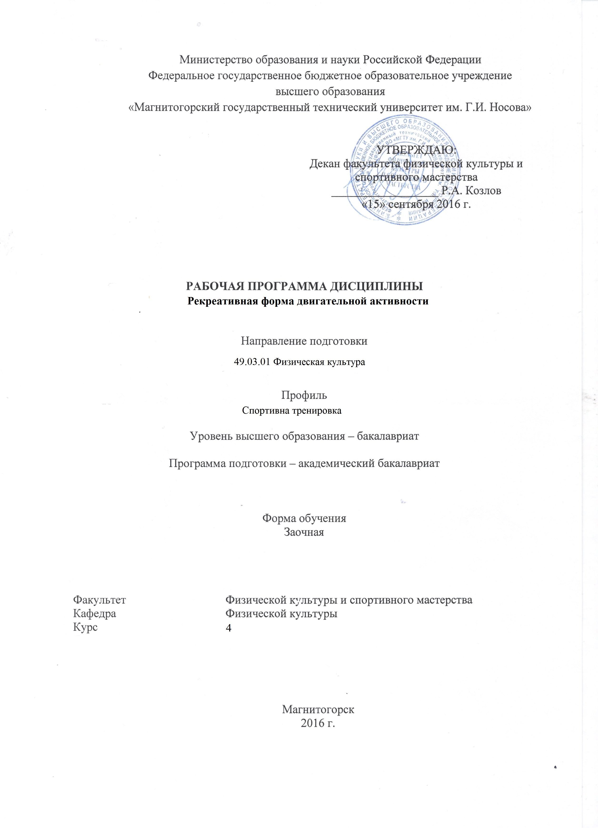

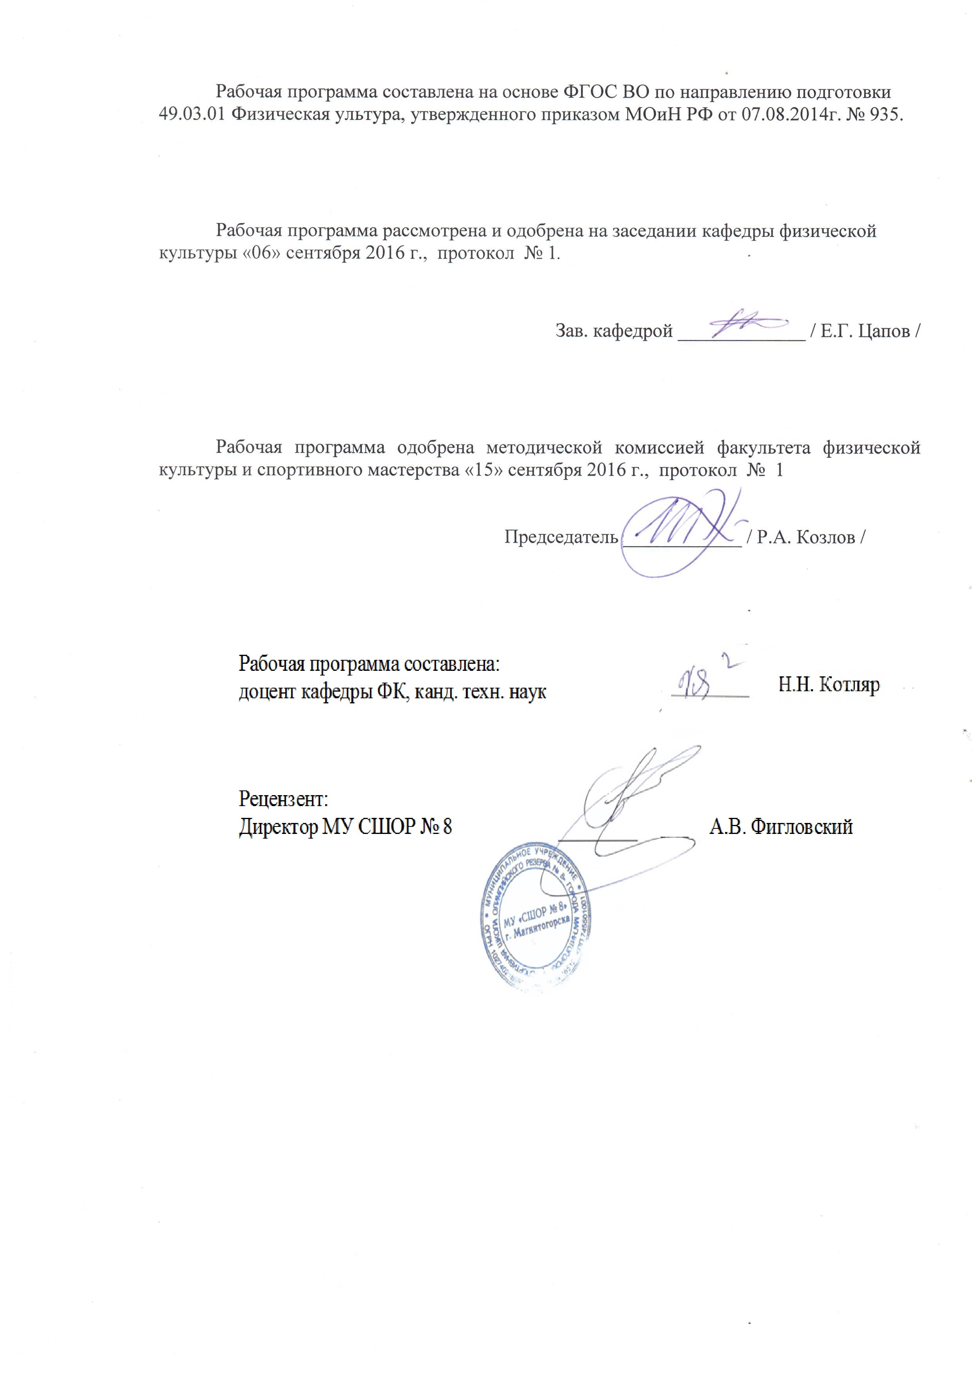

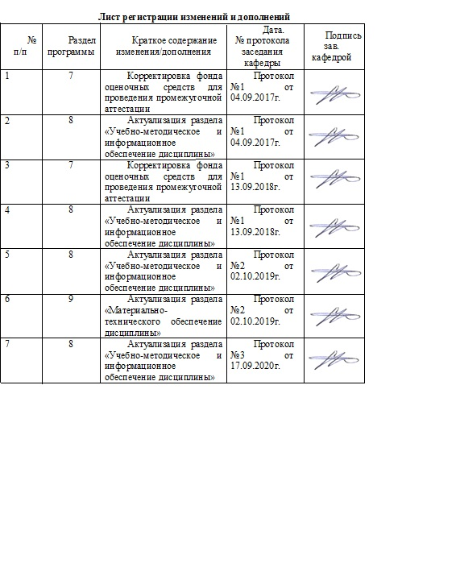

1 Цели освоения дисциплины (модуля)
Целями освоения дисциплины «Рекреативная форма двигательной активности» являются: 1.Содействие овладению необходимыми компетенциями по использованию различных средств и методов двигательной рекреации в педагогической и тренерской деятельности;2.Содействие овладению компетенциями по составлению и реализации программ занятий двигательной рекреацией; 3.Формирование компетенций по организации и проведению массовых физкультурных мероприятий рекреативной направленности
2 Место дисциплины (модуля) в структуре образовательной программы
подготовки бакалавра
Дисциплина «Рекреативная форма двигательной активности» относится к дисциплине вариативной части.
Изучение дисциплины базируется на знаниях, умениях и навыках, полученных в результате освоения дисциплины «Технология командообразования и саморазвития», «Элективные курсы по физической культуре и спорту», «Проектная деятельность»
Знания и умения, полученные студентами при изучении дисциплины, необходимы при изучении дисциплин «Организация спортивно-зрелищных мероприятий», «Законодательные и правовые основы спортивного менеджмента», «Физическая культура и спорт», «Теория и методика физической культуры», и др.

3 Компетенции обучающегося, формируемые в результате освоения
дисциплины (модуля) и планируемые результаты обучения
В результате освоения дисциплины (модуля) «Рекреативная форма двигательной активности» обучающийся должен обладать следующими компетенциями:

Структурный  элемент  компетенции | Планируемые результаты обучения
ПК-17 способностью организовывать и вести рекреационную деятельность в организациях различного типа с учетом особенностей обучающихся, а также гигиенических и естественно-средовых факторов
Знать | -Пути повышения интереса к участию в рекреационной -биологические основы, цель, задачи, основные направления двигательной рекреации с различными группами населения;  -Методы организации и проведения рекреационных мероприятий в учреждениях различного типа с учетом особенностей занимающихся, а также гигиенических и естественно-средовых факторов  -Принципы и методы двигательной рекреации различных контингентов населения
Уметь | Определять способности и уровень готовности личности включиться в соответствующую физкультурно-спортивную деятельность.  -Повышать интерес к участию в рекреационной деятельности.  -Определять общие и конкретные цели и задачи в сфере двигательной рекреации как составной части гармоничного развития личности, укрепления ее здоровья, физического совершенствования.  -Планировать различные формы занятий с учетом медико-биологических, санитарно-гигиенических, психолого-педагогических основ физкультурной деятельности, климатических, региональных, национальных особенностей в целях поддержания здоровья, оздоровления и рекреации занимающихся
Владеть | Способами формирования личности занимающихся в процессе рекреативных форм занятий.  -Повышения интереса к участию в рекреационной деятельности.  -Методами решения задач в сфере двигательной рекреации для укрепления ее здоровья, физического совершенствования.  -Техническими средствами и инвентарем дляповышения эффективности физкультурно-спортивных занятий.  -Способами планирования различных форм занятий с учетом медико-биологических, санитарно-гигиенических, психолого-педагогических основ физкультурной деятельности, климатических, региональных, национальных особенностей в целях поддержания здоровья, оздоровления и рекреации занимающихся
ПК-18 – способностью выбирать средства и методы двигательной рекреации для коррекции состояния обучающихся различного пола и возраста с учетом их профессиональной деятельности
Знать | Средства и методы рекреационной двигательной деятельности для коррекции состояния занимающихся с учетом их возраста, пола, профессиональной деятельности и психофизиологического состояния на основе данных контроля физических способностей и функционального состояния занимающихся  -Способы формирования осознанного использование средств физической культуры как фактора восстановления работоспособности, обеспечения активного долголетия  -Методы реализации программ оздоровительной тренировки для различных контингентов занимающихся, включающие в себя технологии управления массой тела и вопросы питания
Уметь | Использовать в профессиональной деятельности актуальные приемы обучения и воспитания, разнообразные формы занятий с учетом возрастных, морфофункциональных и психологических особенностей занимающихся, уровня их физической подготовленности и состояния здоровья.  -Реализовывать программы оздоровительной тренировки для различных контингентов занимающихся, включающие в себя технологии управления массой тела и вопросы питания.
Владеть | -Способами реализации программ оздоровительной тренировки для различных контингентов занимающихся, включающих в себя технологии управления массой тела и вопросы питания  -Способами регуляции психические состояний, учитывая морфофункциональные, психологические и возрастные особенности занимающихся с установкой на восстановлени

4 Структура и содержание дисциплины (модуля)
Общая трудоемкость дисциплины составляет 7 зачетных единиц 252 акад. часа, в том числе:
– контактная работа – 21,6 акад. часов:
– аудиторная – 20 акад. часов;,
– внеаудиторная – 1,6 акад. часов
– самостоятельная работа – 226,5 акад. часов;
– подготовка к зачету – 3,9 акад. часа

Раздел/ тема  Дисциплины | Курс | Аудиторная  контактная работа  (в акад. часах) |  |  | Самостоятельная работа (в акад. часах) | Вид самостоятельной  работы | Форма текущего контроля успеваемости и  промежуточной аттестации | Код и структурный  элемент  компетенции
Раздел/ тема  Дисциплины | Курс | лекции | лаборат.  занятия | практич. занятия
Раздел 1 Теория двигательной рекреации. | 4
Тема 1.Категории физической рекреации.  Тема 2. Фитнес.  Тема 3. Сущностные характеристики двигательной рекреации  Тема 4. Виды и формы двигательной рекреации  Тема 5. Принципы и функции двигательной рекреации  Тема 6. Двигательная активность человека |  | 5 |  | 5 | 110 | Самостоятельное изучение учебной и научной литературы. | Самостоятельная работа.. Тестирование. Дискусия | ПК-17; ПК-18
Раздел 2 Методика двигательной рекреации | 4
Тема 1. Современные системы силовых упражнений рекреативной направленности.  Тема 2. Особенности рекреативных силовых тренировок  Тема 3. Планирование физической нагрузки при занятиях двигательной рекреацией  Тема4. Оценка физической нагрузки при занятиях двигательной рекреацией  Тема 5. Рекреативные мероприятия в образовательных учреждениях  Тема 6. Рекреативные мероприятия в местах массового отдыха  Тема 7. Использование видов спорта и форм физической активности для двигательной рекреации |  | 5/4И |  | 5/2И | 116,5 | Самостоятельное изучение учебной и научной литературы. | Самостоятельная работа.. Тестирование. Контрольная работа | ПК-17; ПК-18
Итого по дисциплине | 4 | 10/4И |  | 10/2И | 226,5 | Зачет | Промежуточная аттестация (зачет)

5 Образовательные и информационные технологии

Реализация компетентностного подхода предусматривает использование в учебном процессе активных и интерактивных форм проведения занятий в сочетании с внеаудиторной работой с целью формирования и развития профессиональных навыков обучающихся. Согласно п. 34 Порядка организации и осуществления деятельности по образовательным программам бакалавриата высшего образования (утв. приказом МОиН РФ от 05.04.2017 г. № 301), при проведении учебных занятий обеспечивается развитие у обучающихся навыков командной работы, межличностной коммуникации, принятия решений, лидерских качеств, в том числе с учетом региональных особенностей профессиональной деятельности выпускников и потребностей работодателей.
Выбирая ту или иную технологию работы с обучающимися, необходимо иметь в виду, что наибольшего эффекта от ее применения можно достичь, если учитывать цели образования, на реализацию которых должна быть направлена избираемая технология, содержание, которое предстоит передать обучающимся с ее помощью, а также условия, в которых она будет использоваться.
В нашей работе мы используем следующее.
1. Традиционные образовательные технологии. Организация образовательного процесса, предполагает прямую трансляцию знаний от преподавателя к студенту (преимущественно на основе объяснительно-иллюстративных методов обучения). Учебная деятельность студента носит в таких условиях, как правило, репродуктивный характер.
Формы учебных занятий:
- информационная лекция – последовательное изложение материала в дисциплинарной логике, осуществляемое преимущественно вербальными средствами.
2. Технологии проблемного обучения. Организация образовательного процесса предполагает постановку проблемных вопросов, создание учебных проблемных ситуаций для стимулирования активной познавательной деятельности студентов.
Формы учебных занятий:
- проблемная лекция – изложение материала, предполагающее постановку проблемных и дискуссионных вопросов, освещение различных научных подходов, авторские комментарии, связанные с различными моделями интерпретации изучаемого материала.
3. Информационно-коммуникационные образовательные технологии. Организация образовательного процесса с применением специализированных программных сред и технических средств работы с информацией (информационную среду университета МООДУС MOODLE).
Формы учебных занятий с использованием информационно-коммуникационных технологий:
Лекция-визуализация – изложение содержания сопровождается презентацией (демонстрацией учебных материалов, представленных в различных знаковых системах, в т.ч. иллюстративных, графических, аудио- и видеоматериалов).

6 Учебно-методическое обеспечение самостоятельной работы студентов

Раздел 1. Темы контрольных работ
Рекреация, физическая рекреация, физическая культура, рекреативная физическая культура, физкультурно-рекреативная деятельность. Здоровье, его виды. Стиль и образ жизни. Составляющие ЗОЖ.Понятие «Оздоровительно -рекреативная физическая культура», ее виды. Структурные компоненты, цель, задачи ОРФК.
Подходы к трактовке фитнеса. Виды фитнеса: общий, физический, спортивно-ориентированный
Сущность физической (двигательной) рекреации как вида физической культуры. Место физической (двигательной) рекреации в структуре физической культуры.
Виды физкультурно-рекреативной деятельности. Классификация форм физической рекреации. Условия обеспечения рекреативной направленности занятий.
Принципы физической рекреации. Общекультурные, общефизкультурные, специфические и социальные функции физической рекреации
Критический минимум и оптимум двигательной активности. Подходы к измерению и оценке двигательной активности человека
Раздел 2. Темы контрольных работ

Оздоровительный эффект рекреативных занятий с отягощениями. рекреативный эффект занятий с отягощениями. Классификация силовых упражнений рекреативной направленности. Методика рекреативных занятий с отягощениями. Рекреативные силовые упражнения для различных мышечных групп
Возрастные особенности обеспечения РСТ, половые особенности занятий физической рекреацией (на примере РСТ). Соотношение веса отягощения и предельного числа повторений в рекреативной силовой тренировке
Дозирование физических нагрузок при занятиях с оздоровительно-рекреативной направленностью. Компоненты и виды нагрузки. Факторы, влияющие на эффект нагрузки при занятиях физической рекреацией. Методические приемы дозирования нагрузки.
Оценка нагрузки по симптомам усталости. Определение нагрузки по ЧСС. Метод Карвонена. Методика САН: проведение и оценка результатов
Значение и методика проведения физкультурно-рекреативных мероприятий в режиме учебного дня: гимнастика до занятий. Значение и методика проведения физкультурно-рекреативных мероприятий в режиме учебного дня: физкультминуты. Значение и методика проведения физкультурно-рекреативных мероприятий в режиме учебного дня: игры и упражнения на удлиненных переменах. Значение и методика проведения физкультурно-рекреативных мероприятий: спортивный час в группе продленного дня. Особенности организации и проведения физкультурно-рекреативных праздников в образовательных учреждениях Особенности организации и проведения Дней здоровья в образовательных учреждениях
Организация физкультурно-рекреативных мероприятий в условиях летнего отдыха детей.
Использование различных видов спорта для физической рекреации.

Тест

1. Способность как можно дольше удерживать достигнутую максимальную скорость называется...
А. Скоростным индексом.
Б. Абсолютным запасом скорости способностей.
В. Коэффициентом проявления скоростных способностей.
Г. Скоростной выносливостью.
2. Отличительными признаками двигательного умения являются:
А. Слитность, автоматизированноеть, экономичность.
Б. Нестабильность, неустойчивость, излишние мышечные затраты.
В. Системность в движениях, автоматизированность, вариативность.
Г. Стабильность, экономичность, вариативность.
3. Выберите вид физической культуры, в процессе которого раскрываются возможности человека на предельном уровне.
А. Физическая рекреация.
Б. Спорт.
В. Физическое воспитание.
Г. Физическая реабилитация.
4. Выберите вариант, который нельзя отнести к внешним силам, действующим на тело во время движения.
А. Сила тяжести собственного тела.
Б. Сила реакции опоры.
В. Реактивные силы.
Г. Силы сопротивления внешней среды (воды, воздуха, снега).
5. Совокупность действий, которые служат средством ведения соревновательной борьбы в том же составе, что и в условиях соревнований по избранному виду спорта – это…
А. Специально-подготовительные упражнения.
Б. Соревновательные упражнения.
В. Собственно тренировочные упражнения.
Г. Общеподготовительные упражнения.
6. Расположите понятия по принципу от «частного к общему»: 1.Физическое воспитание; 2.Движение; 3.Физическая культура; 4.Физическое упражнение.
А. 2,4,1,3.
Б. 3,1,4,2.
В. 2,4,3,1.
Г. 1,3,4,2.
7. Чем обусловлена индивидуальность техники физического упражнения?
А. Основой техники.
Б. Содержанием физического упражнения.
В. Основным (ведущим) звеном техники.
Г. Деталями техники.
8. Развитию выносливости соответствует режим работы и отдыха, когда каждое последующее упражнение выполняется в фазе ...
А. Недовосстановления работоспособности.
Б. Полного восстановления работоспособности.
В. Сверхвосстановления.
Г. Повышенной работоспособности.
9. Принципом, предусматривающим оптимальное соответствие задач, средств и методов физического воспитания возможностям занимающихся, является:
А. Принцип сознательности и активности.
Б. Принцип доступности и индивидуализации.
В. Принцип научности.
Г. Принцип связи теории с практикой.
10. Общеподготовительные, специальноподготовительные и соревновательные упражнения выделяют по признаку…
А. Физиологических зон мощности.
Б. Спортивной специализации.
В. Особенностей мышечной деятельности.
Г. Биомеханической структуры движений.
11. Физическая нагрузка – это…
А. Изменение форм и функций организма.
Б. Установление общественно значимых результатов.
В. Мера воздействия физического упражнения на организм занимающихся.
Г. Совокупность относительно неизменных и достаточных для решения двигательной задачи движений.
12. Систему физического образования П.Ф. Лесгафт представил в труде всей своей жизни:
А. Великая дидактика.
Б. Мир чувственных вещей в картинках.
В. Об искусстве гимнастики.
Г. Руководство по физическому образованию детей школьного возраста.
13. Сторона нагрузки, проявляемая в реакциях организма на предлагаемое задание:
А. Внешняя.
Б. Внутренняя.
В. Локальная.
Г. Общая.
14. К комплексным биомеханическим характеристикам техники упражнений относят:
А. Пространственные характеристики.
Б. Временные характеристики.
В. Пространственно-временные характеристики.
Г. Ритмические характеристики.
15. Динамический стереотип также можно определить, как…
А. Безусловный рефлекс.
Б. Двигательное умение.
В. Двигательный навык.
Г. Силовые компоненты техники упражнения.
16. Основным условием положительного переноса навыка является:
А. Профессионализм педагога.
Б. Наличие структурного сходства в основных фазах данных двигательных действий.
В. Соблюдение принципа сознательности и активности.
Г. Учет индивидуальных особенностей занимающихся.
17. Установите соответствие физического качества и фактора, оказывающего наибольшее влияние на его проявление:
1. Выносливость.
2. Быстрота.
3. Координационные способности.
4. Мышечная сила.
а. Белые мышечные волокна.
b. Умственные способности.
с.Число двигательных единиц.
d. Красные мышечные волокна.
А. 1a, 2d, 3b, 4c.
Б. 1d, 2a, 3b, 4c.
В. 1c, 2b, 3d, 4a.
Г. 1b, 2d, 3c, 4a.
18. С людьми пожилого и старшего возраста наиболее целесообразно применять:
А. Циклические упражнения анаэробного характера.
Б. Циклические упражнения аэробного характера.
В. Упражнения локального характера.
Г. Упражнения, имитирующие трудовые навыки.
19. Под методами физического воспитания понимают:
А. Основные положения, раскрывающие содержание учебного процесса.
Б. Руководящие положения, определяющие организационные формы урока.
В. Конкретные побуждения, причины, заставляющие личность действовать.
Г. Способы применения физических упражнений.
20. Наиболее важная и решающая часть в технике определенного способа решения двигательной задачи – это…
А. Исходное, промежуточное и конечное положения.
Б. Корпус технического элемента.
В. Основа техники.
Г. Основное (ведущее) звено техники.
21. Какие выделяют формы проявления скоростных способностей:
А. Простые и сложные.
Б. Элементарные и комплексные.
В. Начальные и конечные.
Г. Пространственные, временные и пространственно-временные.
22. Выберите лишнее понятие: концентрация, стабилизация, гетерохронизация, иррадиация.
А. Иррадиация.
Б. Стабилизация.
В. Гетерохронизация.
Г. Концентрация.
23. Формирование знаний, двигательных умений и навыков относят к задачам:
А. Воспитательным.
Б. Образовательным.
В. Оздоровительным.
Г. Физического развития.
24. Махи, наклоны, повороты за счет собственных мышечных усилий развивают:
А. Взрывную силу.
Б. Чувство ритма.
Г. Активную гибкость.
Д. Пассивную гибкость.
25. На начальном этапе обучение движениям необходимо осуществлять:
А. В подготовительной части занятия.
Б. В начале основной части занятия.
В. В конце основной части занятия.
Г. В заключительной части занятия.
26. Какой вид воспитания в процессе физического воспитания заключается в формировании красивой осанки, гармонично развитых форм телосложения, понимания красоты и изящества движений?
А. Трудовое.
Б.Патриотическое.
В. Нравственное.
Г. Эстетическое.
27. Какой метод воспитания называют упорядоченной совокупностью приемов морального и материального стимулирования занимающихся?
А. Поощрение.
Б. Убеждение.
В. Наказание.
Г. Практического приучения.
28. Синонимом понятия «суперкомпенсация» является:
А. Сверхвосстановление.
Б. Недовосстановление.
В. Разновременность восстановительных процессов.
Г. Перетренированность.
29. В рамках 1 тренировочного занятия проявляется тренировочный эффект:
А. Срочный.
Б. Следовой.
В. Кумулятивный.
Г. Суммарный.
30. Увеличение количества и размеров миофибрилл в рабочих мышцах и повышение концентрации саркоплазматических белков в них наблюдается при…
А. Гипотрофии мышц.
Б. Рабочей гипертрофии мышц.
В. Изометрическом режиме работы.
Г. Регуляции мышечных напряжений со стороны ЦНС.
31. Ответ заранее известным движением на заранее известный, но внезапно появляющийся сигнал - это
А. Реакция выбора.
Б. Простая реакция.
В. Сложная реакция.
Г. Реакция на движущийся объект.
32. Отношение длины пути, пройденного телом (или какой-то частью тела), к затраченному на этот путь времени – это…
А. Темп движения.
Б. Ритм движения.
В. Ускорение движения.
Г. Скорость движения.
33. Какой программы по физическому воспитанию или физической культуре для общеобразовательных школ НЕ существует?
А. «Антистрессовая пластическая гимнастика».
Б. «Комплексная программа физического воспитания учащихся 1-11 классов».
В. «Программа по физической культуре учащихся
1-4 классов, основанная на одном виде спорта (легкая атлетика)».
Г. «Программе физического воспитания учащихся
1-11 классов, основанная на одном виде спорта (баскетбол)».
34. Дошкольный период приходится на возраст ребенка:
А. 3-7 лет.
Б. 5-7 лет.
В. 1-7 лет.
Г. 1-3 года.
35. Какой формы организации занятий физическими упражнениями НЕ существует?
А. Урок.
Б. Фронтальная форма.
В. Гимнастика до учебных занятий.
Г. Учебно-тренировочное занятие.
36. Какой группы здоровья обучающихся общеобразовательных школ НЕ существует?
А. Основная группа.
Б. Подготовительная.
В. Заключительная.
Г. Специальная.
37. Серия микроциклов разного или одного типа составляет…
А. Годичный макроцикл тренировки.
Б. Мезоцикл.
В. Мегацикл.
Г. Квадроцикл.
38. На основании каких показателей НЕ судят о физическом развитии человека?
А. Антропометрические данные.
Б. Показатели здоровья.
В. Показатели развития физических качеств.
Г. Спортивный результат на основных стартах.
39. В рамках одного тренировочного занятия педагог осуществляет контроль:
А. Оперативный.
Б. Текущий.
В. Итоговый.
Г. Ближайший.
40. Для выяснения реакции сердечно-сосудистой системы занимающегося на нагрузку чаще всего применяют:
А. Хронометрирование.
Б. Наблюдение.
В. Пульсометрию.
Г. Электрокардиографию.

7 Оценочные средства для проведения промежуточной аттестации
а) Планируемые результаты обучения и оценочные средства для проведения промежуточной аттестации:

Структурный элемент  компетенции | Планируемые результаты обучения | Оценочные средства
ПК-17 способностью организовывать и вести рекреационную деятельность в организациях различного типа с учетом особенностей обучающихся, а также гигиенических и естественно-средовых факторо
Знать | -Пути повышения интереса к участию в рекреационной -биологические основы, цель, задачи, основные направления двигательной рекреации с различными группами населения;  -Методы организации и проведения рекреационных мероприятий в учреждениях различного типа с учетом особенностей занимающихся, а также гигиенических и естественно-средовых факторов  -Принципы и методы двигательной рекреации различных контингентов населения | 1. Исходные понятия дисциплины: рекреация, физическая рекреация, физическая культура, рекреативная физическая культура, физкультурно-рекреативная деятельность.  2. Здоровье, его виды. Стиль и образ жизни. Составляющие ЗОЖ.  3. Понятие «Оздоровительно -рекреативная физическая культура», ее виды. Структурные компоненты, цель, задачи ОФК.  4. Фитнес, подходы к его трактовке. Виды фитнеса  5. Место физической рекреации в структуре физической культуры  6. Сущность физической рекреации как вида физической культуры.  7. Условия обеспечения рекреативной направленности занятий.  8. Виды физкультурно-рекреативной деятельности.  10. Классификация форм физической рекреации  11.Принципы физической рекреации.  12.Общекультурные функции физической рекреации  13.Общефизкультурные функции физической рекреации. 14.Специфические функции физической рекреации.  15.Социальные функции физической рекреации. 16.Категории физической рекреации.  17.Критический минимум и оптимум двигательной активности.. Подходы к измерению и оценке двигательной активности человека.  18.Общая характеристика современных систем силовых упражнений рекреативной направленности.  19.Оздоровительный эффект рекреативных занятий с отягощениями  20.Рекреативный эффект занятий с отягощениями
Уметь | Определять способности и уровень готовности личности включиться в соответствующую физкультурно-спортивную деятельность.  -Повышать интерес к участию в рекреационной деятельности.  -Определять общие и конкретные цели и задачи в сфере двигательной рекреации как составной части гармоничного развития личности, укрепления ее здоровья, физического совершенствования.  -Планировать различные формы занятий с учетом медико-биологических, санитарно-гигиенических, психолого-педагогических основ физкультурной деятельности, климатических, региональных, национальных особенностей в целях поддержания здоровья, оздоровления и рекреации занимающихся | - Опишите способы регуляции психического состояния, учитывая морфофункциональные, психологические и возрастные особенности занимающихся с установкой на восстановление  - Определите способности и уровень готовности личности включиться в соответствующую физкультурно-спортивную деятельность  - Спланируйте различные формы занятий с учетом медико-биологических, санитарно-гигиенических, психолого-педагогических основ физкультурной деятельности, климатических, региональных, национальных особенностей в целях поддержания здоровья, оздоровления и рекреации занимающихся  - Опишите технические средства и инвентарь для повышения эффективности физкультурно-спортивных занятий.  - Опишите средства и методы, адекватные поставленным задачам рекреативной деятельности  - Разработайте методические рекомендации для интереса к участию в рекреационной деятельности
Владеть | Способами формирования личности занимающихся в процессе рекреативных форм занятий.  -Повышения интереса к участию в рекреационной деятельности.  -Методами решения задач в сфере двигательной рекреации для укрепления ее здоровья, физического совершенствования.  -Техническими средствами и инвентарем дляповышения эффективности физкультурно-спортивных занятий.  -Способами планирования различных форм занятий с учетом медико-биологических, санитарно-гигиенических, психолого-педагогических основ физкультурной деятельности, климатических, региональных, национальных особенностей в целях поддержания здоровья, оздоровления и рекреации занимающихся | Опишите методы планирования различных форм занятий с учетом медико-биологических, санитарно-гигиенических, психолого-педагогических основ физкультурной деятельности, климатических, региональных, национальных особенностей в целях поддержания здоровья, оздоровления и рекреации занимающихся
ПК-18 – способностью выбирать средства и методы двигательной рекреации для коррекции состояния обучающихся различного пола и возраста с учетом их профессиональной деятельности
Знать | Средства и методы рекреационной двигательной деятельности для коррекции состояния занимающихся с учетом их возраста, пола, профессиональной деятельности и психофизиологического состояния на основе данных контроля физических способностей и функционального состояния занимающихся  -Способы формирования осознанного использование средств физической культуры как фактора восстановления работоспособности, обеспечения активного долголетия  -Методы реализации программ оздоровительной тренировки для различных контингентов занимающихся, включающие в себя технологии управления массой тела и вопросы питания | 1.Классификация силовых упражнений рекреативной направленности.  2.Методика рекреативных занятий с отягощениями.  3.Рекреативные силовые упражнения для мышц груди.  4.Рекреативные силовые упражнения для мышц спины  5.Рекреативные силовые упражнения для дельтовидных мышц 6.Рекреативные силовые упражнения для мышц брюшного пресса  7.Рекреативные силовые упражнения для мышц ног  8.Рекреативные силовые упражнения для мышц рук  9.Возрастные особенности обеспечения рекреативной силовой тренировки.  10.Половые особенности занятий физической рекреацией (на примере РСТ).  11.Дозирование физических нагрузок при занятиях с оздоровительно-рекреативной направленностью. Компоненты и виды нагрузки.  12.Факторы, влияющие на эффект нагрузки при занятиях физической рекреацией. Методические приемы дозирования нагрузки  13.Оценка нагрузки по симптомам усталости.  14.Определение нагрузки по ЧСС. Метод Карвонена.  15.Соотношение веса отягощения и предельного числа повторений в рекреативной силовой тренировке.  16.Методика САН: проведение и оценка результатов.  17.Значение и методика проведения физкультурно-рекреативных мероприятий в режиме учебного дня: гимнастика до занятий.  18.Значение и методика проведения физкультурно-рекреативных мероприятий в режиме учебного дня: физкультминуты.  19.Значение и методика проведения физкультурно-рекреативных мероприятий в режиме учебного дня: игры и упражнения на удлиненных переменах.  20.Значение и методика проведения физкультурно-рекреативных мероприятий: спортивный час в группе продленного дня.  21.Особенности организации и проведения физкультурно-рекреативных праздников в образовательных учреждениях.  22.Особенности организации и проведенияДней здоровья в образовательных учреждениях.  23.Организация физкультурно-рекреативных мероприятий в условиях летнего отдыха детей. 24.Использование различных видов спорта для физической рекреации
Уметь | Использовать в профессиональной деятельности актуальные приемы обучения и воспитания, разнообразные формы занятий с учетом возрастных, морфофункциональных и психологических особенностей занимающихся, уровня их физической подготовленности и состояния здоровья.  -Реализовывать программы оздоровительной тренировки для различных контингентов занимающихся, включающие в себя технологии управления массой тела и вопросы питания. | - Опишите разнообразные формы занятий с учетом возрастных, морфофункциональных и психологических особенностей занимающихся, уровня их физической подготовленности и состояния здоровья.  - Разработайте программы оздоровительной тренировки для различных контингентов занимающихся, включающие в себя технологии управления массой тела и вопросы питания.
Владеть | -Способами реализации программ оздоровительной тренировки для различных контингентов занимающихся, включающих в себя технологии управления массой тела и вопросы питания  -Способами регуляции психические состояний, учитывая морфофункциональные, психологические и возрастные особенности занимающихся с установкой на восстановления | Разработайте программу с силовыми упражнениями для различных мышечных групп  Разработайте план занятий с отягощениями для различных контингентов занимающихся, включающих в себя технологии управления массой тела и вопросы питания

б) Порядок проведения промежуточной аттестации, показатели и критерии оценивания:

Промежуточная аттестация по дисциплине «Рекреативные формы двигательной активности» проводится в форме зачета. На итоговую оценку влияет качество выполнения практических заданий на образовательном портале и выполнение тестовых заданий по каждому разделу.
Критерии оценки (в соответствии с формируемыми компетенциями и планируемыми результатами обучения):
– на оценку «зачтено» – студент должен показать высокий уровень знаний не только на уровне воспроизведения и объяснения информации, но и интеллектуальные навыки решения проблем и задач, нахождения уникальных ответов к проблемам, оценки и вынесения критических суждений;
– на оценку «не зачтено» – студент не может показать знания на уровне воспроизведения и объяснения информации, не может показать интеллектуальные навыки решения простых задач.

8 Учебно-методическое и информационное обеспечение дисциплины (модуля)
а) Основная литература:
1. Рубин, В. С. Разделы теории и методики физической культуры : учебное пособие / В. С. Рубин. — 2-е изд., стер. — Санкт-Петербург : Лань, 2020. — 104 с. — ISBN 978-5-8114-4976-7. — Текст : электронный // Лань : электронно-библиотечная система. — URL: https://e.lanbook.com/reader/book/136171/#1 (дата обращения: 14.09.2020). — Режим доступа: для авториз. пользователей.
б) Дополнительная литература:
1.Германов, Г. Н. Двигательные способности и физические качества. Разделы теории физической культуры : учебное пособие для вузов / Г. Н. Германов. — 2-е изд., перераб. и доп. — Москва : Издательство Юрайт, 2020. — 224 с. — (Высшее образование). — ISBN 978-5-534-04492-8. — Текст : электронный // ЭБС Юрайт [сайт]. — URL: https://urait.ru/viewer/dvigatelnye-sposobnosti-i-fizicheskie-kachestva-razdely-teorii-fizicheskoy-kultury-453843#page/1(дата обращения: 17.09.2020)
2. Теория и методика физической культуры и спорта [Электронный ресурс] : учебное пособие / В. В. Саранчуков, Р. Ф. Кабиров, У. А. Зинова, Н. В. Колямина ; МГТУ. - Магнитогорск : МГТУ, 2017. - 162 с. : табл., схемы. - Режим доступа: https://magtu.informsystema.ru/uploader/fileUpload?name=3504.pdf&show=dcatalogues/1/1514308/3504.pdf&view=true . – Макрообъект.

в) Методические указания:
Методические рекомендации представлены в приложении 1
г) Программное обеспечение и Интернет-ресурсы:

г)Программное обеспечение иИнтернет-ресурсы:
Наименование ПО | № договора | Срок действия лицензии
MS Windows 7 | Д-1227 от 08.10.2018  Д-757-17 от 27.06.2017 Д-593-16 от 20.05.2016 | 11.10.2021  27.07.2018  20.05.2017
MS Office 2007 | № 135 от 17.09.2007 | бессрочно
FAR Manager | свободно распространяемое ПО | бессрочно
7Zip | свободно распространяемое | бессрочно

Профессиональные базы данных и информационные справочные системы
 | Название курса | Ссылка
 | Электронная база периодических изданий East View Information Services, ООО «ИВИС» | https://dlib.eastview.com/
 | Национальная информационно-аналитическая система – Российский индекс научного цитирования (РИНЦ) | URL: https://elibrary.ru/project_risc.asp
 | Поисковая система Академия Google (Google Scholar) | URL: https://scholar.google.ru/
 | Информационная система - Единое окно доступа к информационным ресурсам | URL: http://window.edu.ru/
 | Российская Государственная библиотека. Каталоги | https://www.rsl.ru/ru/4readers/catalogues/
 | Электронные ресурсы библиотеки МГТУ им. Г.И. Носова | http://magtu.ru:8085/marcweb2/Default.asp

9 Материально-техническое обеспечение дисциплины (модуля)

Тип и название аудитории | Оснащение аудитории
Учебная аудитория для проведения занятий лекционного и практического типа | Мультимедийные средства хранения, передачи и представления информации, доска.
Помещение для самостоятельной работы: компьютерные классы; читальные залы библиотеки | Персональные компьютеры с пакетом MS Office, выходом в Интернет и с доступом в электронную информационно-образовательную среду университета
Учебные аудитории для проведения групповых и индивидуальных консультаций, текущего контроля и промежуточной аттестации | Мультимедийные средства хранения, передачи и представления информации.  Комплекс тестовых заданий для проведения промежуточных и рубежных контролей.
Помещение для хранения и профилактического обслуживания учебного оборудования | Стеллажи для хранения учебно-наглядных пособий и учебно-методической документации.

Приложение 1
Методические рекомендации
Упражнения на координацию движений

Упражнения на координацию движений и работу мышц стимулируют творческие начала человека, способствуют обогащению психомышечного опыта, являются эффективным средством организации досуга курсантов.
1. Из положения приседа, широкого выпада, седа, лежа – ускорения на 2-3 м с последующей: а) ловлей; б) отбиванием катящихся мячей, других предметов, посылаемых в быстром темпе.
2. Прыжки в приседе: а) с продвижением вперед; б) влево-вправо; в) с поворотами вокруг своей оси.
3. Прыжки с коленей: а) на обе ноги; б) на одну ногу; в) в упор лежа сзади.
4. Прыжки с разбега толчком одной и двух ног с доставанием высоко подвешенного предмета (мяча): а) головой; б) ногой; в) рукой.
5. В прыжке повернуться на 360°.
6. Прыжки ноги вперед-в стороны с одновременным доставанием руками носок ног.
7. Из упора присев, отрывая руки от пола, броском вперед перейти в упор лежа, одновременно выставляя вперед одну ногу для подстраховки.
8. Лежа на животе, руки за спиной «замком» – встать без помощи рук.
9. Упор лежа – передвижения вправо (влево) по кругу (носки ног на месте).
10. В упоре лежа - поднимание на пальцы и опускание на всю ладонь.
11. Упор лежа - одновременно оттолкнуться от пола руками и хлопнуть в ладоши. То же, находясь в упоре лежа сзади – хлопок перед грудью.
12. Лежа на спине - развести руки в стороны ладонями вниз и поднять ноги вверх, не сгибая коленей: а) поднимая прямые ноги вверх под углом 90º; б) положить прямые ноги вправо, затем влево.
13. Лежа на спине, руки за голову, с опорой ног о шведскую стенку, скамью и т.п. - максимально прогнуться назад с поворотами корпуса вправо-влево.
14. Из положения лежа на спине, прямые ноги вместе, руки за головой: а) поднять ноги - хлопок в ладоши под коленями; б) то же из положения сед, руки в стороны. Ноги в коленях не сгибать.
15. Лежа на спине, руки согнуты за головой - поднимание туловища вверх.
16. Лежа на спине, ноги согнуты в коленях, мяч в руках за головой на полу – выполнить «мост» с опорой на мяч.
17. В стойке на лопатках одна нога выпрямлена вверх, другая согнута - попеременное сгибание-разгибание ног вверх.
18. В упоре стоя согнувшись - передвижение на прямых руках в упор лежа и обратно: а) поочередными движениями; б) одновременными толчками рук; в) то же, но броском перейти в упор лежа.
19. В упоре на коленях - сгибание и разгибание рук. Руки сгибать с одновременным разгибанием ног.
20. Стоя - поднять правую ногу, вытянуть левую руку и крутить их одновременно в противоположных направлениях.
21. Соединить руки за спиной, одна рука сверху через плечо.
22. Стоя - упасть в положение лежа.
23. Стоя или сидя - соединить руки и протянуть через них ногу.
24. Сидя - обхватить одну ногу и коснуться лбом щиколотки.
25. Стоя на коленях - попеременно садиться влево и вправо.
26. В седе с согнутыми ногами, колени широко врозь, пружинистыми движениями притягивать к себе ступни ног.
27. Сидя, опереться сзади на руки: а) поднять ноги; б) опираясь на одну руку, сохранить равновесие.
28. Глубокий выпад правой, с опорой рук в пол перед собой – попеременное движение ног вперед-назад, стараясь не подпрыгивать.
29. В стойке на одной, другая вперед - присед. Затем меняем ногу.
30. В упоре лежа - сгибание разгибание рук: а) на кулаках; б) пальцах; в) с широко разведенными в стороны руками; г) с хлопком.
31. В упоре лежа на кулаках - мах прямых ног назад-вверх, не сгибая их в коленях.
32. То же из упора присев. Резким маховым движением выпрямить ноги назад как можно выше.
33. Гимнастический «мост»: а) сгибаем руки и выполняем движение туловища вперед-назад; б) то же в борцовском мосту.
34. Из стойки ноги врозь - наклон вперед в упор головой в пол, подстраховывая для начала себя руками: а) руки в замок за спиной; б) движения туловищем вперед-назад и вправо-влево.
35. Стоя в свободной позе: а) соединить пальцы рук за спиной; б) растаскивать руки в стороны, в) соединить ладони пальцами вверх за спиной на уровне лопаток.
36. Мяч зажат между ступнями - мах ногами с броском мяча: а) вперед; б) назад; в) то же с ловлей мяча руками.
37. Подбросить мяч вверх: а) упор присев, хлопнуть ладонями о пол; б) упор сидя сзади; в) упор лежа - встать и поймать мяч; г) то же, сделать шаг вперед и поймать мяч за спиной у пояса; д) то же, но после подбрасывания мяча повернуться на 360° и поймать мяч.
38. Передача мяча в стену с выполнением: а) приседаний; б) поворотов; в) прыжков; г) хлопков - с последующей ловлей мяча.
39. Стойка ноги врозь, палка за спиной под локтями: а) сесть, выпрямляя ноги в коленях, не касаясь руками и палкой пола; б) встать, не касаясь руками и палкой пола.
40. Стойка ноги врозь, палка в левой хватом за середину сверху – отпустить и поймать палку на лету.
41. Палка внизу: а) не выпуская палку из рук - перешагивание через нее левой, правой; б) прыжки через палку.
42. Перебрасывание мелких предметов пальцами ног.
43. Сед ноги вместе, руки вперед - наклоны вперед, касаясь руками пола около ступни.
44. В упоре присев сзади: а) поочередное разгибание ног вперед и возвращение обратно в упор присев; б) одновременное разгибание ног; в) то же в упоре присев спереди.
45. В основной стойке с поворотом кругом сесть, ноги скрестно, обратным движением встать и сесть с поворотом в другую сторону.
46. В широкой стойке поочередные касания коленом пола. Ступни с места не сдвигать и туловище не поворачивать.
47. В стойке ноги врозь поочередные повороты туловища с касанием пальцами разноименных пяток.
48. Сидя ноги врозь, не отрывая ног от пола, поочередные повороты кругом в упор лежа на согнутых руках.
Такого рода упражнений можно придумать множество, если призвать на помощь фантазию. Например, попытаться сдвинуть стену, упершись в нее руками; согнуть или сломать металлический прут или толстую палку, взявшись руками за концы; раздавить любой твердый предмет, сжимая его ладонями и др.

2.6. Игры – поединки и упражнения для двоих

1. Салки в парах: а) взявшись за руки, наступить противнику на носок; б) осалить носок противника рукой, осалить плечо противника рукой.
2. Взяться за одноименную руку: а) не отпуская руку, рывками вывести противника из равновесия; б) перетянуть в свою сторону на 1-2 м.
3. В полуприседе, хват правой (левой), с упором рукой о колено, рывками вывести противника из равновесия; тоже в упоре лежа.
4. Стоя друг к другу спиной: а) зацепившись правыми ногами под коленом, перетянуть противника за черту; б) то же, взявшись за руки внизу; в) движением таза лишить другого равновесия.
5. Сидя спиной друг к другу, руки в локтях в замок, завалить противника на бок.
6. На правой (левой), руки за спину: перемещаясь прыжками толчком плеча лишить равновесия противника.
7. Лежа на спине, ноги выпрямлены, пытаемся поднять корпус вверх, преодолевая сопротивление партнера, упершегося рукой в вашу грудь.
8. То же, но только лежа на животе.
9. Стоя, ноги на ширине плеч, руки согнуты за головой, попытаться разогнуть их вверх. Партнер же, захватив ваши руки за запястья, своими руками не дает сделать этого.
10. Из упора лежа попытаться отжаться, преодолевая сопротивление партнера, который упирается руками вам в спину.
11. Первый сидит на корточках, второй давит ему на плечи и старается не дать ему встать.
12. Первый ложится на спину, руки вдоль туловища, второй, берясь за его затылок, поднимает его до положения стоя и снова опускает на спину.
13. Стоя спиной к спине, взять друг друга под локти, стараться сесть и встать, не разрывая захвата.
14. Стоя лицом друг к другу и держась за руки, первый на полусогнутых ногах, второй встает к нему на колени. Наклоном тела удерживается равновесие. То же, первый в полуприседе, второй стоит спиной к нему, держатся за руки.
15. Первый лежит на спине, второй опирается руками о его ноги и ногами об его руки. Вместе: первый — напрягает и ослабляет мышцы ног, второй – рук.
16. Первый берется за локти второго и раскручивает его так, чтобы его ноги оторвались от пола. То же, взявшись за одну ногу и за одну руку.

Общеразвивающие упражнения для мышц шеи

У студентов – металлургов имеют место болевые ощущения в затылке, часто в области плечевого пояса, в задней части головы. Ограничена подвижность шеи и выражены боли при движениях, особенно при поворотах головы. Мы вам предлагаем примерный комплекс упражнений для решения этой проблемы.
1 вариант
1. Повороты головы направо и налево на месте и в движении 8-10 раз.
2. Повороты корпуса на месте на 45-180 гр., кружение 8-10 раз.
3. Наклоны головы вперёд и назад на месте и в движении 8-10 раз.
4. Наклоны туловища вперёд и разгибание назад на месте и в движении 8-10 раз.
5. Наклоны головы в стороны на месте и в движении 8-10 раз.
6. Наклон туловища в стороны на месте и в движении руки в замке над головой 8-10 раз.
7. Сгибание туловища под прямым углом и вращение в одну сторону – 10 раз, затем остановка, выпрямление туловища и ходьба по прямой на расстояние 3-5 м.
8. Прыжки на носках 40-50 раз за 30 с, бег и ходьба на месте, прыжки на месте с поворотом на 180-360 градусов 8-10 раз.
2 вариант
1. И.п. – лёжа на спине, на животе или на боку. Приподнять голову над кушеткой и стараться удержать её в этом положении 2-5 секунд. Отдых 20 секунд. Количество повторений 8-10 раз.
2. И.п. – сидя за столом. Облокотившись подбородком на согнутые руки, оказывать давление на руки в течение 10 с., пытаясь при этом, наклонить голову вперёд. Отдых 20 с. Количество повторений 8-10 раз.
3. И.п. – то же. При нажатии на затылок сплетённых в замок рук оказывать головой сопротивление в течение 10 с. Отдых 20 с. Количество повторений 8-10 раз.
4. И.п. – сидя на стуле руки опущены вдоль туловища. Повороты головы влево и вправо с максимально возможной амплитудой. Темп медленный. Количество повторений 5-10 раз.
5. И.п. – то же. Опустить голову вниз, достать подбородком грудь. Темп медленный. Количество повторений 10 раз.
6. И.п. – то же. Запрокинуть голову назад, одновременно вытягивая подбородок. Темп медленный. Количество повторений 5-10 раз.
7. И.п. – то же. Положить ладонь на лоб. Давить лбом на сопротивляющуюся ладонь. Голова и ладонь неподвижны. Давление 10 с., отдых 20 с. Количество повторений 5 раз.
8. И.п. – то же. Положить ладонь на область виска. Давить виском на сопротивляющуюся ладонь. Давление 10 с., отдых 20 с. Количество повторений 5 раз.
9. То же с другой стороны.
10. И.п. – то же. Руки опущены вдоль туловища. Поднять плечи и удерживать в таком положении 10 с., расслабление 15 с. Количество повторений 6 раз.
11. И.п. – сед на коврике, корпус прямой, ноги прямые, расслабленные, руки свободно лежат на коленях.
12. Расслабление шеи – и.п. – опора ладонями сзади сразу за телом, пальцы назад: при выдохе расслабленно опустить голову на грудь коснуться подбородком груди. При вдохе медленно отвести голову назад.
При выдохе наклонить голову к левому плечу ухо к плечу, плечо не поднимать. При вдохе медленно поднять голову, и выполняя выдох, опустить её на правое плечо, не поворачивая головы. Упражнение выполняется 5-10 раз.
13. Наклоны в стороны. И.п. как в 11 упражнении. Сомкнуть руки в замок за затылком. Локти максимально в стороны и назад. При выдохе наклон влево. Движение начинать в шейном отделе. Вперёд не наклоняться, бедро не поднимать. При вдохе возвратиться в и.п. Затем движение вправо. Повторить 5-10 раз.
14. Перекрещивание рук над головой. И.П. как в 11 упражнении. Руки в стороны, ладони вниз. При вдохе прямые руки скрестить над головой, потянуться вверх. При выдохе руки в стороны, расслабиться. Руки вперёд не заводить. Упражнение повторить 10 раз.
15. Круговые движения плечами. И.п. как в 11 упражнении. Руки в стороны, кончики пальцев на плечах, сосредоточиться. При вдохе локтями круг вперёд и вверх. При выдохе – назад вниз, а затем в обратном направлении. Повторить 5-10 раз.
16. И.п. – сидя или стоя реки вдоль туловища. Поднять плечи до возможного предела и удерживать 10 с. (вперёд не подавать). Плечи опустить, расслабиться, почувствовать как налитые тяжестью руки оттягивают плечи вниз (10 с). Повторить 5-10 раз.
17. И.п. – кисти к плечам, локти максимально разведены. Прогнуться назад, скручивание вправо 4 раза, смотреть вниз на пятку, затем 4 раза влево.
18.И.п. – руки согнуты в локтях, прижаты к туловищу. Вращение в плечевых суставах вперёд 10-50 раз, затем назад 10-50 раз.

Упражнения для мышц туловища

Стоя на скакалке. На счет 1 – с наклоном вперед прогнувшись отвести руки в стороны; 2 – и.п.
Сидя, ноги врозь, руки вверх. На счет 1 – наклон туловища вперед к правой ноге; 2 – и.п., туловище повернуть вправо. То же к другой ноге.
Сидя, руки вверх. На счет 1 – наклон туловища вперед; скакалку перенести на стопы; 2 – перекатиться на спину, носками коснуться пола за головой; 3 – перейти в положение счета 1; 4 – и.п.
Стоя, ноги врозь, руки вверх. На счет 1-2 – два пружинящих наклона туловища вправо; 3-4 – то же влево.
Стоя, ноги врозь, руки вверх – в стороны, скакалка за головой. На счет 1 – наклон туловища к правой ноге, стараясь коснуться носка правой рукой, 2 – и.п. То же к левой ноге.
Стоя, руки, вверх. На счет 1 – круг руками перед собой вправо; 2 – с махом правой ногой в сторону наклон туловища вправо; 3 – и.п. То же в другую сторону.
Стоя, ноги врозь, руки вверх. На счет 1 – наклон туловища вправо; 2 – наклон туловища вперед, руки скрестно; 3 – наклон туловища влево; 4 – и.п. То же в другую сторону.
Стоя ноги врозь, скакалка натянута на плечах. Проделайте круговые движения туловищем влево, затем вправо.
Лежа, скакалка натянута стопами. Поднять прямые ноги, коснувшись пола за головой, вернуться в и.п.

Упражнения для мышц живота

Сидя, руки вперед, скакалка сложена вчетверо. На счет 1 – согнуть ноги, скакалку опустить на стопы; 2 – выпрямить ноги вверх; 3 – вернуться в положение счета 1; 4 – и.п.
Лежа руки назад. На счет 1 – сесть, сгибая ноги, опустить скакалку на стопы; 2 – и.п.
Сидя, руки вперед. На счет 1 – сгибая левую ногу, перенести ее через скакалку и выпрямить; 2 – и. п.; 3-4 – то же правой ногой; 5-6 – то же, выполняя движение обеими ногами; 7-8 – и.п.
Лежа, руки назад. На счет 1 – сесть и, сгибая левую ногу, выпрямить ее над скакалкой; 2 – и.п. То же другой ногой.
Лежа, концы скакалки в правой руке. На счет 1 – отводя руки за голову, перехватить скакалку левой рукой; 2 – не останавливая движения скакалки, провести её под поднятыми ногами, перехватить правой рукой.

Упражнения в ванне

Упражнения в ванне годятся для любого возраста – от 8 до 80 лет и для любого уровня физической подготовленности – от ослабленного человека (которому в воде легче двигаться, чем на «суше») до атлета (который сможет в теплой воде хорошо растянуть и расслабить мышцы, улучшить гибкость в суставах).
Физические упражнения в ванне требуют определенной заботы о безопасности. Поэтому желательно, чтобы дверь в ванную комнату при выполнении упражнений была не заперта, а воздух был чист и не перенасыщен водяными парами. Само собой разумеется, что не следует выполнять гимнастику при недомогании или после принятия алкоголя. Надо учитывать и то, что дно ванны скользкое, поэтому резкие движения лучше делать сидя.
Гимнастика – это удовольствие, купание в ванне – это тоже удовольствие. Гимнастика в ванне – двойное удовольствие (Л. Шульц – Кольрауш, 2005).
1. Опуститесь в наполненную водой ванну и расслабьтесь на несколько минут.
2. Лежа в воде, максимально вытянитесь. Плотно прижмите колени к груди и снова выпрямитесь. Повторите 3 раза.
3.А. Голова на краю ванны, туловище погружено в воду. Прижмите к себе одну ногу, другую максимально вытяните, стараясь большим пальцем коснуться противоположного края ванны. Смените положение ног. Повторите 3 раза.
Б. Лежа, обе ноги подтяните к себе. Спиной по возможности плотно прижмитесь к дну ванны, максимально напрягите мышцы живота. Оторвите спину от дна, живот приподнимите, расслабив мышцы. Повторите 4 раза, меняя положение ног.
4.А. Сядьте, вытянув ноги. Нагнитесь вперед и руками возьмитесь за пальцы ног (ноги могут быть слегка согнуты). Откиньтесь немного назад. Можете опереться о край ванны. Если боитесь поскользнуться, подложите резиновый коврик. После каждого наклона расслабляйтесь и вытягивайтесь в ванне (голова, естественно, поднята над водой). Повторите 6 раз.
Б. Разведите ноги в стороны и попеременно мягкими пружинистыми движениями старайтесь достать руками то левую ступню, то правую.
5. Лягте и положите голову на край ванны. Руками крепко держитесь за стенки. С помощью ног поворачивайте нижнюю часть туловища, сохраняя верхнюю часть неподвижной. Поднимите правое бедро (пупок при этом «смотрит» налево), потом левое бедро (пупок «смотрит» направо). Повторите 4 раза.
Сильно напрягая мышцы таза, прогнитесь в пояснице. Затем, расслабляя мышцы таза, согните спину.
Понаблюдайте, в каком положении работают, главным образом, мышцы таза, а в каком – живота.
Людям пожилого возраста рекомендуется не спешить и не делать одно упражнение за другим без перерыва.
Лежа в воде, вытяните одну ногу, расслабьте мышцы. С напряжением согните ее в колене, чтобы почувствовать, как сократилась икроножная мышца. И снова расслабьте. То же сделайте другой ногой. Повторите 4 раза.
Положите затылок на край ванны, ноги крепко упираются в дно у противоположного конца ванны. Приподнимите туловище над водой. Вращайте туловищем по часовой стрелке: правое бедро продвигается как можно ближе к правой стенке ванны, потом вращение продолжается вниз, к другой стенке ванны и к поверхности воды. Повторите вращение 3 раза по часовой стрелке, затем 3 раза против часовой стрелки.
Для отдыха: сведите лопатки, расслабьтесь. Сведите плечи вперед так, чтобы мышцы между лопатками напряжены, расслабьтесь. Повторите 5 раз.
Лежа в воде, затылок положите на край ванны и скользите вниз, сгибая спину, пока подбородок не ляжет на грудь. Теперь поднимайте подбородок вперед и вверх, тело приподнимите над водой. Смотрите вперед, затем вверх, стараясь увидеть стену у себя за спиной. Для новичков этого достаточно. Более тренированные могут продолжить упражнение еще минут десять.
11. Это упражнение можно назвать «бег на ягодицах». Сядьте, обопритесь спиной о край ванны, поднимите одну ягодицу – опустите, поднимите вторую – опустите. Это только разминка. Снова приподнимите ягодицу и сделайте ею маленькое движение вперёд. Потом то же другой ягодицей. Повторите. После этого выполните такое же движение бедрами, но назад. С поднятыми коленями упражнение будет еще интенсивнее.
12. Лёжа или сидя в воде, выпрямите правую ногу и поворачивайте ее внутрь и наружу – 4 раза быстро и 4 раза медленно, с усилием. То же самое – левой ногой.
13.А. Туловище в воде, голени и стопы сильным движением как бы «раздвигают» ванну. Напряжение последовательно доходит до бедер.
Б. Лежа, сильно сожмите лодыжки, колени, бедра. Зафиксируйте усилие. Расслабьтесь. Повторите 2 раза.
В. Сидя, лодыжки, колени, бедра сильно сожмите (как в предыдущем упражнении), напрягите мышцы таза, втяните живот.
14. Сидя, правой рукой обхватите левую ступню и медленно, с наслаждением поднимите выпрямленную ногу. Повторите 3 раза одной ногой, потом 3 раза другой.
15. Лежа, голова на краю ванны, руки вдоль туловища. Кончики пальцев правой руки тяните к правому колену. Растягивайте всю правую руку до шеи. То же – левой рукой. Повторите по 3 раза правой и левой рукой.
16. Лежа, голова на краю ванны, ладони упираются друг в друга на уровне груди. Напрягите руки, затем расслабьте их. Повторите несколько раз, чередуя напряжение с расслаблением. Это упражнение укрепляет грудные мышцы и делает женскую грудь упругой.
Помните: лучше три минуты заниматься, чем полчаса думать об этом!
17. Лежа, плотно прижмите голову к краю ванны. Руками обопритесь о дно ванны и поднимите обе ноги. Когда ноги покажутся из воды, мышцы брюшного пресса сильно сократятся. Не задерживайте дыхания в этот момент.
18. Сидя, крепко прижмите голени и стопы к стенкам ванны. Положите руки на колени, прогнитесь назад. Затем положите руки на затылок и снова прогнитесь. Повторите 4 раза и вернитесь в исходное положение.
19.А. Лежа, нажмите кулаком на середину расслабленного живота и энергично вытолкните кулак, напрягая брюшной пресс. Повторите, положив кулак на живот повыше, затем пониже, слева и справа.
Б.А теперь – наоборот. Напрягите пресс так, чтобы рука нигде не могла продавить живот. Слабые места надо тренировать еще и еще.
В. Несколькими совсем маленькими вдохами (как всхлипывание ребенка) «надуйте» живот. При выдохе втяните живот, а затем расслабьте его.
20.А. Сидя, положите оба предплечья ровно на левый и правый края ванны. Приподнимитесь на руках так, чтобы таз слегка оторвался от дна ванны. Лопатки при этом сведены. Ванна заменит вам брусья.
Б. Еще раз точно так же обопритесь о края ванны. Раскачайте немного тело и приподнимитесь сантиметров на 20.
21. Лежа, голова на краю ванны, ноги вместе, опираются о дно, руки вдоль туловища, Сделайте «мостик», а затем, как в упражнении 8, Опишите телом большую окружность.
22. Лежа, вытяните ноги. Колено одной ноги попытайтесь притянуть к плечу или к груди, помогая себе руками. Поменяйте ноги и повторите упражнение.
Лишь упражнения 13(В) и 24 повторяйте помногу раз в день и не обязательно в ванной – в транспорте, за столом, перед телевизором и др.
23. Если ваша ванна достаточно глубока, лягте набок (голова на краю ванны) и локтем упритесь во дно. Находящуюся сверху ногу вытяните и поднимите. Проводите ею вперёд-назад и опустите.
Повторите 3-5 раз и повернитесь на другой бок.
24. Лежа, голова плотно прижата к краю ванны. Последовательно плотно прижимайте ладони, тыльную сторону кисти, локти к разным местам ванны. Так вы укрепите мышцы рук и плечевого пояса.
25. Лежа, ступни вместе, колени врозь. Сожмите пятки и сильно напрягите ягодицы – как будто вам «приспичило» и надо «потерпеть». Оставайтесь в этом положении секунд 30. Так вы тренируете мышцы таза. Усложним упражнение: напрягите еще и брюшной пресс, Расслабьтесь. Повторите каждое движение 5 раз.
26. Только для тех, у кого здоровые колени. Лежа, нижней части тела дайте слегка всплыть, правая пятка подведена к правому бедру. Проведя левую руку под левым бедром, ухватитесь за большой палец правой ноги и потяните ее на себя и вверх. Вернитесь в исходное положение. Теперь ухватитесь правой рукой за большой палец правой ноги и потяните ее от себя и вверх. Перемените положение ног и повторите упражнение. Оно улучшает форму бедер.
При болях в пояснице и спине надо регулярно повторять упражнения 2, 3 (А. Б.), 4 (А. Б.) и особенно 6, а также включить в свой комплекс упражнения 11. 17. 19 (А. Б.) и 22. При этом в вытянутом положении нужно оставаться как можно дольше.
27. Лежа на боку, колени согнуты, спина плотно прижата к ванне. Попытайтесь коленями и спиной «раздвинуть» стенки ванны. При склонности к болям в пояснице начинать упражнение следует мягко, не резко.
28. Предплечьями и ладонями обопритесь о дно. Туловище при этом «плавает». Выпрямляйте руки до тех пор, пока не будете опираться только ладонями. Это хорошее упражнение для мышц рук и плечевого пояса.
29. Сидя, спина прямая. Поверните верхнюю часть туловища и голову как можно дальше направо, стараясь увидеть стену за спиной. Задержитесь в этом положении. Повернитесь в другую сторону. Повторите 2-3 раза, поворачиваясь легко и быстро.
30. Сидя, правой рукой обхватите левый край ванны и проведите ею вдоль края как можно дальше вперед, как будто вытираете пыль. То же – другой рукой. Сидите устойчиво, так, чтобы тело не продвигалось за рукой. Чем больший отрезок ванны вы «вытрите», тем лучше у вас гибкость.
31. Сидя, ноги выпрямить. Возьмитесь руками за правую голень и постарайтесь прижать колено к носу как можно плотнее. Повторите 3 раза каждой ногой.
32. Вы расслабленно лежите в ванной, ноги, немного согнутые в коленях, «плавают». Выпрямите ноги и сильно прижмите подколенные впадины к дну. Снова расслабьтесь. Поочередно распрямляйте то правую, то левую ногу, а потом обе вместе.
33. Сядьте так, чтобы ступни стояли на дне. Рывком упритесь в дно пальцами ног.
34. Сидя, внешними краями стоп плотно прижмитесь к стенкам ванны. Расслабьтесь. Затем скрестите ноги и прижмите к стенкам внутренние края стоп. Лежа, одну ногу согните, другую – вытяните и подержите на весу какое-то время. Один раз сделайте упражнение, прогибаясь, другой – крепко прижимая поясницу к дну. Затем поменяйте положение ног.
35.Сидя, соедините стопы. Внешние края стоп и пятки с силой прижаты к дну ванны. Подтяните ноги к себе как можно ближе.
36. Упражнение от плоскостопия. Сидя, соедините стопы так, чтобы их внутренние края образовали свод. Из этого положения разведите ноги в разные стороны. Внешние края стоп и пятки прижмите к стенкам ванны. А теперь вытяните и разведите пальцы ног.
В зависимости от задач, которые вы перед собой ставите, составьте индивидуальный комплекс и выполняйте его, пока не освоите все упражнения. Количество упражнений подбирайте в зависимости от физического состояния. Затем выберите другие упражнения и продолжайте тренироваться.

Комплекс физических упражнений для самостоятельного
выполнения в домашних условиях

Воспитание интереса к занятиям физической культурой должно основываться на передовых методах обучения, в максимальной степени способствующих эффективному проведению занятий при высоком уровне их привлекательности.
В настоящее время перспективным считается отход от жесткой регламентации занятий по физической культуре вначале на базе сочетания регламентированных занятий с занятиями самостоятельными, а в дальнейшем – с акцентом на самостоятельные, когда преподаватель выступает в качестве консультанта, а студент сам определяет содержание, формы и методы своей спортивно-физкультурной активности.
Одним из методов, помогающих самостоятельным занятиям, является использование рисованных упражнений повышенной эмоциональности как компонента наглядности обучения.
Наглядные пособия, в частности кинофильмы и модели, представляют возможность осуществить управляющее воздействие демонстрацией действия, так как в процессе познания бывает необходимо обучение каким-то практическим умениям и навыкам.
Многолетняя педагогическая практика и психолого-педагогические исследования в области физического воспитания показали зависимость эффективности обучения от реализации принципа наглядности, что подчеркивает важность использования наглядных учебных пособий в практике физического воспитания молодёжи в учебных заведениях различного профиля.
Нагрузка по общефизической подготовке в ВУЗах лимитируется объемом учебных часов и эффективностью их использования.
Учитывая низкий уровень физической подготовленности студентов и индивидуальные различия, много времени тратят преподаватели на объяснение и показ, что снижает моторную плотность и интерес к занятиям.
При использовании наглядных пособий, как показали исследования, проведенные в Российской государственном университете физической культуры, спорта и туризма (РГУФКСиТ), облегчается индивидуальный подход к студентам, повышается уровень стимуляции интереса к занятиям, ускоряются темпы обучения двигательным навыкам, повышается прочность их усвоения.
Помимо урочной формы, наглядные пособия можно использовать в физкультурно-массовой и оздоровительной работе, в рамках ППФП (Полиевский С.А., Глейберман А.Н., Залетаев И.П, 2003).
Представленный материал представляет собой оригинальные рисунки, систематизированные с учетом возрастания сложности и поэтапности обучения. Сами рисунки выполнены в условно-графической форме с минимумом деталей, усложняющих восприятие.
Оригинальность материала в том, что подрисуночный текст максимально короток, комментарии даны в агитационной форме без использования специальных спортивных терминов, зачастую знакомых только специалистам.
Тем самым занимающиеся могут использовать карточки в самостоятельных заданиях даже без объяснений педагога.
Наглядность и точность подачи упражнения в рисунке, минимум методических указаний, расположение материала на отдельных карточках определяют пригодность пособия к работе с ним по методу круговой тренировки.
Для самостоятельных занятий рекомендуется их размножить (лучше – с увеличением) на ксероксе и наклеить их на картон.
Использовать карточки можно также в форме физкультурных шахмат. В этом случае материалы располагают на стендах в определенном порядке по принципу шахматной доски: по вертикали 1-8, по горизонтали от «А» до «З».
Учитывая, что рисунки полностью раскрывают смысл упражнений, подрисуночные подписи не обязательны. Это позволяет пользоваться пособием иностранцам, не владеющим или слабо владеющим русским языком.

КАЧЕЛИ
Гибкость. Носом не клюнуть

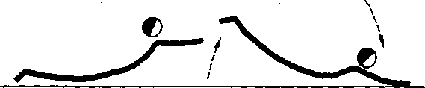

КАУЧУК

Гибкость. Правой рукой - левую пятку! Левой – правую! Не садиться!

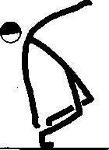
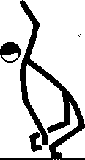

ПРЕДЕЛ

Пресс! Гибкость. Коснуться пола за головой.

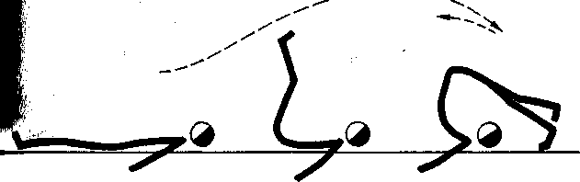

ПАПЬЕ-МАШЕ

Общее воздействие. Рывком. В и.п. – медленно.

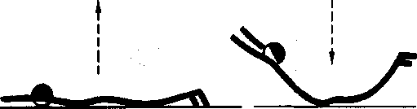

УПОР СИДЯ СЗАДИ

Руки, плечевой пояс. Туловище прогнуть!

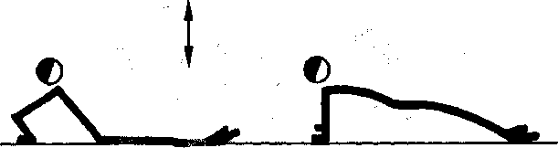

КОЛЕСО

Гибкость. Прогибаться медленно. Для йогов – подольше в колесе.

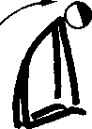
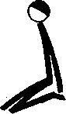

РАНЕНЫЙ

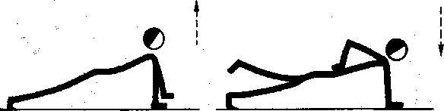

КОМОЧЕК

Пресс! Покачался – в исходное положение.

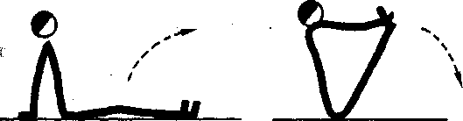

В ХРАМЕ

Гибкость. Локтями коснуться пола!

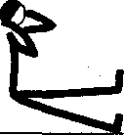

СКЛАДКА

Пресс. Управляй своим телом.
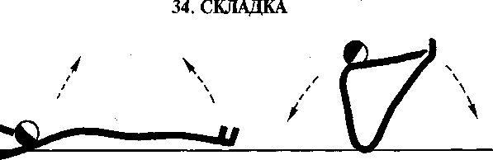

УГОЛОК

Пресс. При выпрямлении ног пола не касаться!

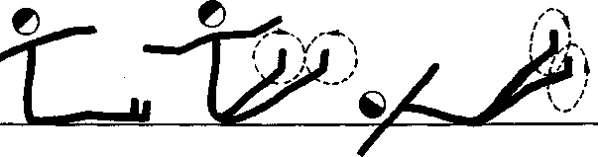
"ТО НЕ ВЕТЕР ВЕТКУ КЛОНИТ..."

Растяжение. Два пружинистых наклона вправо – и.п. – влево и т.д.

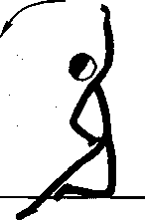

ПРЕОДОЛЕТЬ СЕБЯ

Координация, смелость!
Вариации: из упора присев, из основной стойки, полуприседа.
Руки сгибать. Упор присев и т.д.

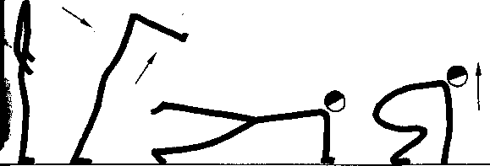

ПРЕОДОЛЕЙ СТРАХ

Координация, смелость! Вариант – с хлопком!

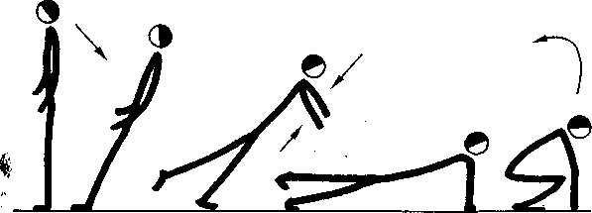

В НЕВЕСОМОСТИ

Сгибатели, разгибатели! Ноги прямые.

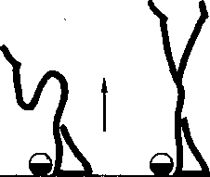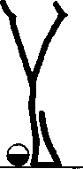

ЯБЛОЧКО

Тазобедренный, коленный суставы, икроножные мышцы. Разучивать медленно

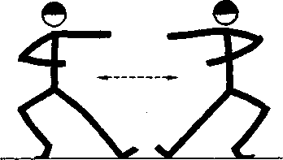

ВОКРУГ ОСИ

Тазобедренные, коленные суставы. Выпад глубокий!

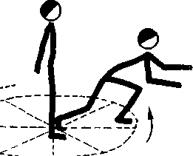

ИЗ УПОРА В УПОР

Ловкость. Толчок руками, ногами, поворот! Предварительно на матах.

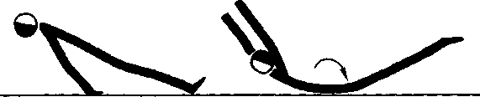

ВСЕГО ЛИШЬ ХЛОПОК

Ловкость. Толкаться руками и ногами одновременно! Предварительно на матах.

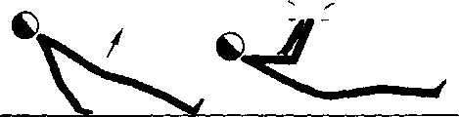

ЦЕНТР ТЯЖЕСТИ

Тазобедренный, коленный суставы. Спина прямая, таз на одном уровне!

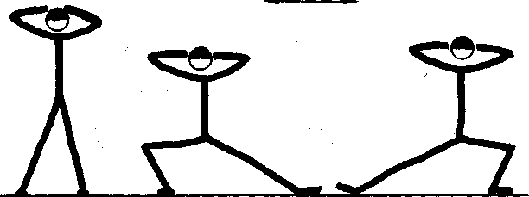

ЗЕМНОЕ ПРИТЯЖЕНИЕ

Ноги - сила! Вверх, вперед. Домашнее задание, соревнования!

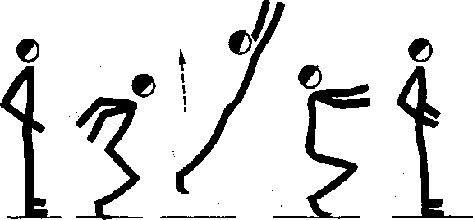

ФЛАЖОК

Растяжка мышц ног. Взяться за ступню с внутренней стороны и рывком распрямить ногу!

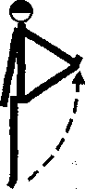
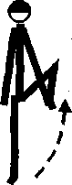

КУКЛА

Гибкость, координация.
Наклон влево – правая перед левой. Наклон вправо – левая перед правой.

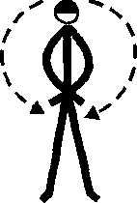
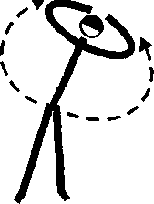

Физические общекондиционные упражнения

Задачи:
- нормализация обменных процессов;
- повышение двигательной подготовленности и улучшение физического развития на фоне снижения массы тела;
- формирование мотивационной основы потребности в систематических занятиях физической деятельностью;
- расширение двигательных возможностей;
- подготовка сердечно-сосудистой системы и мышечно-связочного аппарата к выполнению относительно высоких физических нагрузок;
- формирование доминирования проприоцептивной афферентации над интероцептивными механизмами;
- улучшение функционального состояния;
- повышение энергетических затрат до оптимально возможных пределов.
1. И.п. – лежа на спине, руки вдоль туловища. Выполнять ногами движения, имитирующие езду на велосипеде. 20 сек.
2. И.п. – сидя на полу, ноги сведены вместе и выпрямлены, руки вдоль туловища. Наклоны туловища вперед – назад. 8-10 раз.
3. И.п. – то же, доставая стопы руками. 8-10 раз.
4. И.п. – сидя на полу. 1-2 – лечь на спину, 3 – вернуться в и.п., 4 – коснуться руками ног 6-8 раз.
5. И.п. – лежа на спине. 1-2 – подъем и опускание прямых ног. 6-8 раз.
6. И.п. – лежа на спине, руки вдоль туловища. 1-2 – поднять прямые ноги, 3 – коснуться ногами пола за головой, 4 – и.п. 6-8 раз.
7. И.п. – на четвереньках животом вверх. «Походить» вперед – назад. 10-15 сек.
8. И.п. – сидя на стуле, прижавшись к спинке. Быстро втянуть живот, затем его расслабить. Дыхание произвольное. 20-30 раз.
9. И.п. – лежа на полу с книгами на животе. Выпячивая живот, приподнимать предмет 1-2 вдох, втягивая живот, опускать предмет 3-4 выдох. 15-20 раз.
10. И.п. – стоя на коленях. Без помощи рук поочередно садиться 1-2 – вправо, 3-4 – влево. 6-8 раз.
11. И.п. – лежа на полу, руки под головой, 1-2 – поднять ноги до прямого угла, затем 3-4 – медленно опустить. 5-8 раз.
12. И.п. – то же, руки в стороны. 1-2 – поднять ноги до прямого угла, 3-4 – медленно опуская, развести в стороны. 5-7 раз.
13. И.п. – стоя на четвереньках. 1-2 – поднять параллельно полу правую руку и левую ногу, 3-4 – поменять. 6-8 раз.
14. И.п. – лежа на спине, руки вдоль туловища. 1-2 – поднять прямые ноги, 3 – коснуться носками пола за головой, 4 – и.п. 6-8 раз.
15. И.п. – стоя, ноги на ширине плеч, руки вдоль туловища. 1-2 – два наклона туловища влево, скользя по нему руками, 3-4 – то же вправо. 8-10 раз.
16. И.п. – стоя, ноги на ширине плеч, руки на поясе. 1-2 – приседать, разводя колени и руки в стороны, 3-4 – и.п. 5-7 раз.
17. И.п. – то же. 1-2 – поворот туловища вправо с отведением в сторону вытянутой руки, 3-4 – то же влево. 5-7 раз.
18. И.п. – стоя, ноги на ширине плеч, руки вдоль туловища. 1-2 – наклон вперед, скользя ладонями по ногам вниз, 3-4 – и.п. 8-10 раз.
19. И.п. – то же. 1-2 – наклоны туловища вправо с доставанием пальцами рук носков ног, 3-4 – то же влево, 5 – и.п. 8-10 раз.
20. И.п. – сидя, ноги шире плеч. 1 – развести руки в стороны, 2-3 – пружиняще наклониться вперед, доставая руками носки. 5-8 раз.
21. И.п. – то же. 1-2 – прогнуться, 3 – заложить руки за голову (вдох), 4-5 - опустить руки, наклонить голову на грудь (выдох). 5-8 раз.
22. И.п. – стоя, ноги на ширине плеч, руки вытянуть перед собой
ладонями вниз. 1- махом правой ноги достать левую ладонь, 2 – и.п., 3 – махом левой ноги достать правую ладонь, 4 – и.п. 8-10 раз.
23. И.п. – стоя, руки вперед в замок, ладони наружу. 1-2 – поднять руки вверх, ладонями наружу (вдох), 3-4 – и.п. (выдох). 5-7 раз.
24. И.п. – то же. 1 – выпад правой ногой вперед, 2 – поворот туловища вправо, 3-4 то же другой ногой. 5-6 раз.
25. И.п. – основная стойка. 1 – подтянуть согнутую правую ногу к
груди с помощью рук, 2 – и.п., 3 – то же левой ногой, 4 – и.п. 6-8 раз.
26. И.п. – основная стойка. 1 – шаг вперед правой ногой, с наклоном
опустить левую руку на колено, 2 – и.п., 3 – то же левой ногой, 4 – и.п. 6-8 раз.
27. И.п. – стоя, руки на поясе. 1 – наклон вперед, выбрасывая руки вперед, 2 – и.п. 6-8 раз.
28. И.п. – стоя, ноги на ширине плеч, руки вдоль туловища. 1 – наклон вперед, доставая пальцами ноги, 2 – и.п. 6-8 раз.
29. И.п. – стоя, ноги на ширине плеч, руки за головой. 1 – глубокий присед, руки вперед, 2 – и.п. 15-20 раз.
30. И.п. – стоя, ноги на ширине плеч. 1-2 – наклон влево, левую руку за спину, правую вверх, 3-4 – то же с наклоном вправо. 8-10 раз.
31. И.п. – сидя на полу, ноги выпрямлены, руки прижаты к туловищу. 1 – наклон туловища вперед, 2 – наклон назад, слегка поднимая ноги, 3 – и.п. 10-12 раз.
32. И.п. – лежа на спине, руки вдоль туловища. 1 – поднять прямые ноги, 2-3 удержать ноги, 4 – и.п. 8-10 раз.
33. И.п. – стоя, ноги на ширине плеч, руки над головой. 1-2 – круговые движения туловищем вправо, 3-4 – то же влево. 10-12 раз.
34. И.п. – стоя, боком к гимнастической стенке, рукой держась за перекладину. 1-2 махи правой ногой назад, 3-4 – махи правой ногой в сторону, 5-8 то же левой ногой. 5-7 раз.
35. И.п. – стоя, одна рука поднята вверх, другая отведена назад. 1-2 – маховым движением сменить положение рук, одновременно поднимаясь на носки. 15-20 раз.
36. Ходьба с высоким подниманием коленей. 15-20 сек. Попеременная ходьба на носках и пятках. 15-20 сек. Бег на месте с постепенным замедлением. 15-30 сек. Прыжки с хлопками над головой. 40-80 раз.

Примерный комплекс гимнастических упражнений вариант 1

1. Ходьба на месте, ходьба с высоким подниманием коленей – 1 мин. Дыхательные упражнения.
2. И.п. – основная стойка (о.с.). Руки через стороны вверх, вернуться в и.п. 6–8 раз. Дыхание равномерное. Темп медленный (т.м.).
3. И.п. – о.с., руки в стороны. Вращения рук в локтевых суставах (по 6-8 раз в каждую сторону). Т.м.
4. И.п. – о.с., руки перед грудью. На счет 1-2 отвести локти, а с поворотом туловища вправо развести руки в стороны, на счет 3-4 то же в другую сторону (по 4–6 раз в каждую сторону). Темп средний (т.с.).
5. И.п. – о. с. Руки вверх – вдох, наклон вперед, руки опустить – выдох (6–8 раз). Т.с. Дыхание равномерное.
6. И.п. – стойка боксера. Имитация прямого удара боксера (8-10 раз каждой рукой). Т.с. Дыхание равномерное.
7. И.п. – о.с. Большие круги одновременно двумя руками в одну сторону (по 4-6 раз в каждую сторону). Т.с.
8. Упражнения на восстановление дыхания и расслабление мышц. Поднимая руки вверх – вдох, опуская вниз – выдох (4-6 раз).
9. И.п. – нагнувшись, руки впереди. Резко выпрямиться, руки в стороны (8-10 раз). Т.с.
10. И.п. – стоя перед опорой. Шаг правой ногой на опору, вернуться в и.п. То же левой ногой (6-8 раз). Т.м.
11. И.п. – стоя ноги широко, левая рука вверху. Сгибая левую ногу, наклон туловища вправо, правая рука за спину. Движение рук усиливает наклон туловища (4-6 раз). Т.с.
12. И.п. – ноги шире плеч, руки вверху. Круговые движения туловищем, руки не сгибать, ноги с места не сдвигать (4-6 раз в каждую сторону). Т.м.
13. Упражнение на расслабление мышц и восстановление дыхания (4-6 раз) (см. упр. 9).
14. И.п. – стоя на одной ноге, руки вдоль туловища. Маховые движения ногой назад с дополнительными короткими рывками вверх-назад (4-6 раз каждой ногой). Т.с.
15. И.п. – о.с., руки на поясе. Быстрые приседания, с выносом рук вперед при приседании и возвращением в и. п. (6-8 раз). Т.с.
16. Бег на месте в течение 1 мин. Вдох на 2-3 шага, выдох на 4-6 шагов.
17. Упражнение на восстановление дыхания и расслабление мышц (6-8 раз) (см. упр. 9,13).

Примерный комплекс гимнастических упражнений вариант 2

1. Медленная ходьба на месте; ходьба с высоким подниманием коленей (1 мин). Дыхание равномерное.
2. И.п. – сидя на гимнастической скамейке (опоре), руки перед грудью. Повороты в стороны с разведением рук (6-8 раз в каждую сторону). Т.м.
3. И.п. – то же. Поочередное выпрямление ног (по 6-8 раз каждой ногой). Т.м.
4. И.п. – о. с. Двумя руками подтянуть правую согнутую в колене ногу к животу – вдох; вернуться в и. п. – выдох. То же другой ногой (4-6 раз). Т.м.
5. И.п. – сидя на гимнастической скамейке (опоре), упор руками о скамейку. Низкий присед, вернуться в и. п. (6-8 раз). Т.м.
6. И.п. – о.с. Поочередные выпады правой и левой ногой вперед (по 4-6 раз каждой ногой). Т.м.
7. И.п. – о.с., правая рука на поясе, левая вверху. Наклоны влево и вправо, (по 6-8 раз в каждую сторону). Т.с.
8. Упражнение на расслабление мышц и восстановление дыхания. Руки вверх – вдох; наклон вперед – выдох 4-6 раз. Т. с.
9. И.п. – о.с., руки на поясе. Вращение туловища (по 4-6 раз в каждую сторону).
10. И.п. – стоя перед гимнастической скамейкой (опорой). Шаг левой правой на опору, шаг левой правой с опоры в и.п. (8-10 раз с каждой ноги). Т. м.
11. И.п. – лежа на гимнастической скамейке. Поочередное поднимание ног вверх (по 4-6 раз каждой ногой). Т.м.
12. И.п. – упор стоя на коленях на полу (опоре). Поочередные махи ног назад (по 4-6 раз каждой ногой). Т.м.
13. Упражнение на расслабление мышц и восстановление дыхания (см. упр. 8).
14. И.п. – лежа на спине. Движения ногами, имитирующие езду на велосипеде (15-20 с). Т.с.
15. И.п. – о.с. На счет 1 – руки вверх; на счет 2 – руки назад; на счет 3 – присед, руки вперед; на счет 4 – и.п. (6-8 раз). Т.с.
16. Сгибание разгибание рук от опоры (6-10 раз). Т.м.
17. Упражнения на расслабление мышц и восстановление дыхания (см. упр. 8).

Силовые упражнения для рук и плечевого пояса

1. Напряженное сгибание и разгибание пальцев в кулаки.
2. Напряженное разгибание кистей с напряженным разведением пальцев и напряженное сгибание пальцев в кулаки.
3. Поднимание и опускание напряженных кистей (вращение).
4. То же самое, что и в предыдущем упражнении, но кисти скаты в кулаки.
5. Напряженное сжимание кистей в кулаки и их разгибание.
6. Отведение напряженных кистей в стороны.
7. Повороты напряженных кистей внутрь и наружу.
8. Растягивание рук в стороны с напряженно сцепленными пальцами.
9. Наклоны туловища вперед и назад, кисти с прямыми пальцами впереди. При наклоне туловища в стороны, кисти поставить к плечам.
10. Из упора на руках поднимание на пальцы и опускание на всю ладонь.
11. Отжимание от пола, от различных предметов на пальцах.
12. То же упражнение, только отжимание производить на ладонях.
13. Сгибание рук за спину, поднять ладони как можно выше.
14. Движение лопаток:
а) поочередное поднимание и опускание лопаток;
б) одновременное поднимание и опускание лопаток;
в) одновременное поднимание одной и опускание другой лопатки.
При выполнении упражнений туловище держать прямо.
15. Сведения и разведение лопаток:
а) назад, одновременно сильно подавая грудь вперед;
б) убирая грудь, округляя спину.
16. Упражнения с эспандером или амортизатором. Растягивание согнутыми и прямыми руками.
17. Сведение и разведение рук в стороны, лежа на скамейке.

Рекомендуемые силовые упражнения для мышц живота и спины

1. Лежа на спине. Сед, приподняв одновременно туловище и ноги.
2. То же, но со сгибанием ног.
3. В седе движение ногами вверх вниз.
4. В седе махи ногами, окрестное движение.
5. В висе на гимнастической стенке, поднимание согнутых ног вверх.
6. То же, поднять согнутые ноги и выпрямить их.
7. То же, но поднять прямые ноги вверх.
8. То же, но с небольшим отягощением.
9. В упоре на брусьях поднимание согнутых и прямых ног (угол).
10. В висе скоростные движения прямыми ногами.
11. Поднимание и опускание туловища с закрепленными ногами.
12. Лежа на груди поднимание и опускание ног (прогибание).
13. Поднимание туловища лежа на спине, руки за головой, ноги закреплены.

Физические упражнения для развития аппарата дыхания

Задачи:
- повысить общую и местную резистентность организма к неблагоприятным факторам внешней среды;
- повысить тонус дыхательного центра, способствующий саморегуляции акта дыхания;
- улучшить вентиляцию и кровоснабжение легких в покое и при физической деятельности;
- очищать дыхательные пути от мокроты;
- улучшить координированность деятельности сердечнососудистой и дыхательной систем;
- снять спазм мускулатуры в бронхах;
- улучшить прохождение воздуха в легких;
- усилить эффективность газообмена в легких;
- увеличить вентиляционную способность легких;
- увеличение экскурсии грудной клетки и диафрагмы.
Курс состоит из 15-20 процедур по 5-8 мин.

Примерный комплекс упражнений для дыхательных мышц

1. И.п. – ноги врозь, руки на поясе. 1 – руки в стороны, прогнуться (вдох), 2-3 – наклон вперед, руками коснуться пола (выдох), 4 – и.п. 10-15 раз.
2. И.п. – основная стойка. 1-2 – наклон влево, левую руку на пояс, правую вверх, 3-4 – и.п., 5-8 – то же вправо. 10-12 раз.
3. И.п. – основная стойка, руки за голову. 1-2 – наклон влево, руки вверх, – и.п., 3-4 – то же вправо. 10-12 раз.
4. И.п. – основная стойка. 1 – наклон вправо, руки вверх, хлопок над головой, 2 – и.п., 3-4 – то же влево. 15-20 раз.
5. И.п. – основная стойка. 1-2 – наклон вправо, левую руку через сторону вверх, правую – в сторону, 3 – и.п., 4-5 – то же в другую сторону. 10-15 раз.
6. И.п. – сидя, ноги вытянуть вперед, руки опущены. 1 – поднять ноги, 2 – подтянуть согнутые колени к груди, 3-4 – спину согнуть, голову опустить (выдох), 5 – и.п. (вдох). 15-20 раз.
7. И.п. – то же, руки согнуты в локтях. 1 – отклониться назад (вдох), 2-3 – медленно наклониться вперед до полного выдоха, руками достав носки, 4 – и.п. 10-12 раз.
8. И.п. – лежа, уперевшись руками в пол. 1-2 – с энергичным выдохом перейти в упор присев, 3 – и.п. 10-12 раз.
9. И.п. – стоя, ноги на ширине плеч, руки вдоль туловища. 1-2 – двумя рывками развести руки в стороны (вдох), 3 – рывком обнять себя с энергичным выдохом, 4 – и.п. 10-12 раз.
10. И.п. – основная стойка. 1-3 – поднять руки рывком вверх, одновременно отставив левую ногу назад на вытянутый носок (вдох), 4 – и.п. (выдох), 5-8 – то же правой ногой. 15-20 раз.
11. И.п. – сидя. 1-2 – левую руку через сторону вверх, прогнуться (вдох), 3 – и.п. (выдох), 4-7 – то же правой рукой. 10-12 раз.
12. И.п. – сидя, опираясь руками о стул. 1-2 – приподняться со стула, прогнуться (вдох), 3 – и.п. (выдох). 15-20 раз.
13. И.п. – сидя, руки назад. 1-2 – руки вверх – наружу, прогнуться (вдох), 3 – и.п. (выдох). 15-20 раз.
14. И.п. – широкая стойка, руки к плечам. 1-3 – сгибая правую ногу, пружинящий наклон влево, руки вверх, 4 – и.п., 5-8 – то же наклон вправо. 10-12 раз.
15. И.п. – основная стойка, руки за спину. 1-2 – присед, руки через стороны вверх, хлопок над головой (выдох), 3 – и.п. (вдох). 15-20 раз.
16. И.п. – основная стойка, руки вверх. 1-2 – присед, руки назад (выдох), 3 – и.п. (вдох). 10 -12 раз.
17. И.п. – основная стойка, руки в стороны. 1-3 – присед, обхватить руками колени, голову наклонить вперед (выдох), 4 – и.п. (вдох). 10-12 раз.
18. И.п. – основная стойка. 1-2 – подняться на носки, поворот туловища влево, руки в стороны (вдох), 3 – присед, (выдох), 4 – и.п., 5-8 – то же с поворотом туловища вправо. 10-12 раз.
19. И.п. – широкая стойка, руки вверх, пальцы переплетены. 1 – наклон вперед, руки между ног (выдох), 2 – и.п. (вдох). 15-20 раз.
20. И.п. – широкая стойка. 1-2 – наклон вперед, руками коснуться носков (выдох), 3 – и.п. (вдох). 15-20 раз.
21. И.п. – стоя, ноги врозь. 1 – прогнуться назад, руки в стороны (глубокий вдох), 2-3 – пружинящие наклоны вперед, руками касаясь пола (выдох), 4 – и.п. (вдох). 10-12 раз.
22. И.п. – широкая стойка, руки на поясе. 1 – наклон назад, руки в стороны, 2-3 – согнуть правую ногу, поворот туловища влево и пружинящий наклон вперед, руками касаясь левого носка (выдох), 4 – и.п., 5-8 – то же вправо. 10-12 раз.
23. И.п. – основная стойка. 1-2 – выпад левой ногой, глубокий наклон вперед, руки назад (выдох), 3 – и.п. (вдох), 4-7 – то же правой ногой. 15-20 раз.
24. И.п. – стоя, ноги врозь, руки вперед. 1-3 – пружинящие наклоны назад (вдох), 4 – и.п. (выдох). 15-20 раз.
25. Надувание резиновых игрушек.
26. Выдох через трубочку в воду.
27. Выдох через одну ноздрю, сжатые зубы.
Все упражнения по возможности выполнять в утеплённой одежде.

Энергетический тренинг рс-мышцы

Тесная связь между расположенной в основании таза мышцей Pubococcygeus (РС-мышцей) и мозгом была выявлена после открытия Г. Эггетсбергером РСЕ-эффекта (то есть энергетического тренинга РС-мышцы).
При напряжении этой мышцы (в определенном положении тела) возникает энергия, регистрируемая аппаратурой, которая распространяется по всему телу через нервную систему. Ни одно другое упражнение, ни с какой категорией мышц не дает подобного результата. При усиленном тренинге РС-мышцы происходит все более и более мощная подпитка энергией головного мозга.
Об этом было давно известно индийским мудрецам из тайного учения – кундалини-йоги.
РСЕ-тренинг помогает при упадке жизненных сил, депрессии, болезни, сексуальных проблемах; усиливает мотивацию, позволяет сконцентрироваться на цели, вырабатывает настойчивость; дает возможность реализовать себя.
РСЕ-тренинг действенен только при прямом положении спины: наклоны позвоночного столба под разными углами прерывают поступление энергии в головной мозг, что следует иметь в виду при выполнении упражнений.
PC-мышца тянется от лобковой кости до копчика, поддерживая анус и граничащие с ним внутренние органы, не давая им опуститься. Ее сокращения также стимулируют простату у мужчин и матку – у женщин. Мышца находится на расстоянии 2-3 см от кожного покрова.
Если PC-мышца тренирована и активна, она является существенным генератором энергии, а выработка при этом гормонов дает ощущение приподнятости и счастья. Как все мышцы тела, ее можно укрепить упражнениями. Соответственно при отсутствии тренинга она постепенно слабеет. Тот же эффект наблюдается и из-за длительного нахождения в вынужденной позе, что характерно для труда стоматолога: выдвинутом вперед или вбок тазе – при сидении и стоянии. При этом затрудняется кровоснабжение РС-мышцы.
Чтобы найти на своём теле РС-мышцу, нужно лечь раздетым на спину, взяв в руки зеркальце, и осмотреть промежность. Если ваша PC-мышца достаточно сильна и поддается управлению, то вы можете, напрягая и ослабляя ее, производить зримые небольшие опускания и подъемы в области промежности. Как только научились это проделывать, можете приступать к тренингу РС-мышцы. И при этом нет необходимости напрягать одновременно живот, ягодицы и мускулатуру бедер.
Кстати, если вы можете прервать мочеиспускание в самом начале, это значит, что ваша PC-мышца сильна. Запомните это мышечное усилие и тренируйте его.
Первые шесть упражнений, названных руническими, имеют много общего с упражнениями древних германцев, использовавших руны (знаки) с магическими целями и для письма. Эти упражнения снимают также мышечные напряжения и активизируют деятельность желез, способствуют ощущениям гармонии и равновесия. Они могут выполняться в любом возрасте и не имеют никаких вредных последствий (Герхард X. Эггетсбергер, 2000).
Перед упражнениями следует определить, где находится запад, и делать их, обратившись туда лицом. Это дает 30-процентное повышение внутренней активности.
Упражнение 1: U-поза.
Оно присутствует во многих системах упражнений. В йоге и рунических упражнениях древних германцев оно использовалось для возбуждения нервных центров головы.
Исходное положение (И.П.). Станьте лицом к западу, поставив ступни параллельно друг другу на расстоянии 30-45 см. Колени слегка согнуты во избежание травмы. Медленно поднимите над головой руки.
Выполнение упражнения (В.У.). Глубоко вдохните и медленно выдохните. Во время выдоха наклоните верхнюю часть туловища вперед и вниз, насколько сможете. Голова свисает без напряжения. Руки и кончики пальцев направлены вниз (рис. 2.1.). Постепенно переносите свой вес в направлении рук. Оставайтесь в этой позе в течение 10 неспешных вдохов, увеличивая их число в день по одному, пока не достигнете 30 вдохов.
Если вам трудно делать упражнение стоя, делайте его сидя на стуле. В этом случае выпрямите позвоночник, поднимите руки над головой, вдохните спокойно и глубоко, как сможете, и во время выдоха наклоняйте верхнюю часть туловища как можно больше. Руки свисают до полу справа и слева от ног. Остальное – все так же, как и в упражнении стоя.
Упражнение 2: 1-поза.
Это упражнение служило древним германцам для повышения духовной и физической силы сопротивления. Оно наиболее действенно для снятия мышечных напряжений и устранения застойных зон.
И.П. – станьте или сядьте лицом к западу.
В.У. – медленно поднимите руки над головой, ладонями друг к другу, на расстоянии 20 см (рис. 2.2.). Дышите глубоко, спокойно, равномерно. Оставайтесь так в течение 10 вдохов, увеличивая их число ежедневно на один и доведя до 30.
Упражнение 3: Y-поза.
Оно служило в далекие времена для преобразования сексуальной силы в другие ее виды и погружения в возвышенные сферы бытия.
И.П. – такое же, как в упражнении 2.2. (От упражнения 2.2. к упражнению 2.3. переходите без перерыва).
В.У. – медленно поворачивайте руки так, чтобы ваша фигура приняла вид буквы «Y». Ладони плоские и обращены вверх (рис. 2.3.). Дышите спокойно, без напряжения. Сохраняйте эту позицию в течение 10 вдохов, наращивая их по одному в день и доведя до 30.
Упражнение 4: F-поза.
Эта поза у древних способствовала росту душевных сил и устраняла застой энергии.
И.П. – переходите к нему сразу же по окончании упражнения 2.3.
В.У. – выпрямленные руки одновременно опускайте вперед так, чтобы левая ладонь была выше на 10 см (рис. 2.4.). Пальцы соприкасаются: большой со средним. Остальные выпрямлены вперед и на запад. Важно, чтобы они ни на кого не указывали. Сохраняйте эту позицию в течение 10 вдохов, постепенно доведя их до 30.
Упражнение 5: Т-поза.
Использовалось в древности, чтобы направить космические волны к железам и солнечному сплетению; сильно расслабляет мышцы.
И.П. – от упражнения 2.4. сразу переходите к упражнению 2.5.
В.У. – наклоните руки вниз, чтобы ваша фигура напоминала букву Т, или, точнее, стрелу (рис. 2.5.). Ладони обращены вниз. В этой позе оставайтесь в течение 10 неспешных вдохов, наращивая их каждый день по одному и доведя их число до 30.
Упражнение 6: W-поза.
Оно использовалось древними германцами для расслабления мышц в области плеч и шеи, способствовало перетеканию энергии и гармонизации дыхания.
И.П. – поднимите ладони на уровень лица так, чтобы ладони с большими прижатыми пальцами были обращены вперед. Расстояние между ладонями около 35-40 см (рис. 2.6.).
В.У. – энергично выдохнув через нос, резко выпрямите правую руку, установив ее в горизонтальное положение (рис. 2.7.). С резким вдохом через нос верните руку в прежнее положение. Проделайте то же самое с левой рукой. Выполните каждое движение по 10 раз, постепенно доведя их число до 15. Спокойно опустите руки. Сделайте несколько спокойных вдохов и выдохов. Расслабьте мускулы, пусть руки свободно свисают.
Это пролог к энергетическому упражнению 2.7.
Упражнение на развитие РС-мышцы
И.П. – сядьте на подушку, стул или на пятки (рис. 2.8. или 2.9.). Позвоночник должен быть выпрямлен. Мышцы спины, плеч, рук и лица – расслаблены. Чуть наклоните голову вперед, закройте глаза.
В.У. – напрягайте PC-мышцу в течение 3с или хотя бы на 1-2 с. Это происходит, когда сокращаются мышцы вокруг заднего прохода: возникает ощущение, что область таза подтягивается вверх. Одновременно делаете медленный вдох. Во время выдоха совсем расслабьте мышцу. Повторите этот цикл вначале не менее 10 раз (не более 30 мин.).
По мере возрастания вашей силы увеличивайте период напряжения, считая в уме от 1 до 10. И не забывайте так же медленно расслаблять мышцу, как вы ее напрягали. Это важно. Повторяйте это раз за разом в течение 5 мин.
Сделайте минутную паузу и повторите все в быстром темпе 10 раз. Это будет получаться всё лучше по мере тренировки.
Вновь повторите первую часть упражнения: 10-кратно напрягайте и расслабляйте мышцу, отсчитывая в уме от 1 до 10 (в течение 5 мин), потом – пауза 1 мин. После этого – 10 быстрых напряжений и расслаблений, не перенапрягайтесь, идите вперед медленно, и выносливость будет расти. Если ощутите в области таза потягивание и напряженность, это означает только то, что PC-мышца реагирует на упражнение.
Упражнение 7.Часть 1: медленное энергетическое упражнение.
И.П. – выпрямите позвоночник так, как в предыдущем упражнении.
В.У. – Закройте глаза и под веками скосите зрачки к переносице (рис. 2.10.). Не надо при этом напрягать мышцы глаз и лба. Язык легонько касается нёба. Эту позицию надо сохранять до конца упражнения. Если произошло нарушение, верните глаза и язык в исходное положение.
Напрягите PC-мышцу и спокойно считайте до 10, спокойно, дыша. Удерживайте воздух в наполненных легких, считая до 10. Это не должно быть трудно.
По счету 10 расслабьте полностью PC-мышцу. При расслаблении также считайте от 1 до 10. Медленно выдыхайте воздух и, выдохнув, ждите до 10. После этого вновь напрягите PC-мышцу, дыша так, как сказано выше.
Это упражнение повторять от 20 до 30 раз, в зависимости от силы вашей РС-мышцы (Делать его меньше 20 раз не имеет смысла.)
Часть 2: быстрое энергетическое упражнение.
Переходите от первой части упражнения ко второй без перерыва.
И.П. – такое же, как в первой части.
В.У. – быстро напрягите PC-мышцу и одновременно быстро вдохните через нос (напряжение и вдох не должны быть более 1-2 сек). Вновь напрягите мышцу и вдохните. Повторите цикл не менее 30 раз (30 напряжений-вдохов и 30 расслаблений-выдохов). После 30 раз повторять упражнение не надо.
Завершение. После окончания всех упражнений спокойно посидите не менее минуты. Затем глаза и язык верните в нормальное положение. Медленно откройте глаза, глубоко и энергично вдохните и выдохните, потрите ладони друг о друга и медленно встаньте.
В течение дня повторяйте это упражнение не реже, чем через 12 час. Утром перед работой выполняйте упражнения 1-7 (лучше – дома), чтобы выработать энергию на день. Вечером снова выполните их, чтобы пополнить и усилить поток энергии к телу и мозгу.
Если есть дополнительная потребность в энергии днем, достаточно будет 10 раз напрячь РС-мышцу.

